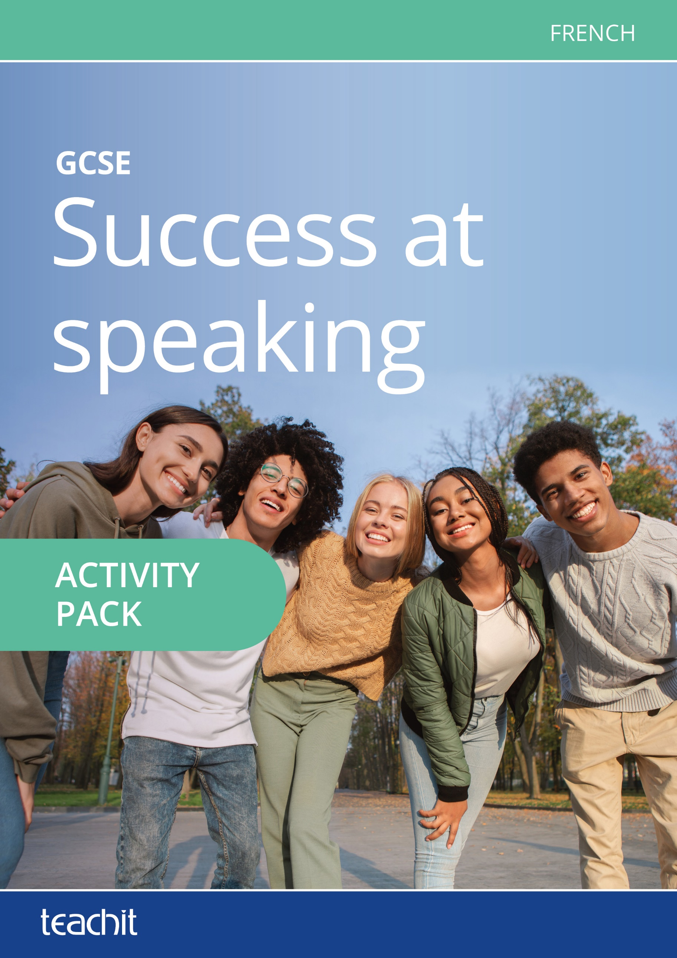
speaking

Contents
Contents

Introduction 003
Role-plays
Teaching notes 004
Les réseaux sociaux et la technologie 005
La musique 008
Le sport 012
Là où j’habite 015
Au restaurant 019
La santé 021
Les vacances 025
Les études et le travail 028
Answers 031
Photo cards
Teaching notes 035
Les amis et la famille 037
Le mariage et la vie en couple 042
Les réseaux sociaux et la technologie 046
Les traditions et les célébrations 051
Les œuvres caritatives et le bénévolat 055
Les problèmes environnementaux 059
La pauvreté et les sans-abris 064
Le travail et les choix de carrière 067
Answers 073
General conversation
Teaching notes 076
Asking questions 077
Key ingredients 083
Practice questions 094
Answers 100
Revision
Teaching notes 102
Mind-map template 103
Word sort 104
Inference grids 105
Pass the parcel speaking 109
Answers 112

Introduction
Introduction
This GCSE pack is designed to prepare students for their French speaking exam.
The pack has been devised for use with the AQA, Edexcel and WJEC Eduqas specifications for GCSE French. The activities and ideas will help students develop confidence in preparing for the three elements of the exam: the role-play, the photo card and the general conversation.
The pack contains worksheets, pair work speaking activities, games and practice exam questions along with revision materials. You’ll also find teaching notes at the start of each section and answers at the end of each section.
Our thanks go to our contributing writers: Nick Richards-Gourves, Barbara Gerard and Lorraine Lateu.

Role-plays
Role-plays

Teaching notes
This section of the pack consists of eight role-play resources on eight different topics:
- Les réseaux sociaux et la technologie
- La musique
- Le sport
- Là où j’habite
- Au restaurant
- La santé
- Les vacances
- Les études et le travail
- The resources include worksheet activities to revise key topic vocabulary and phrases.
- These activities are designed to support students with the pair work role-play practice.
- Foundation and Higher role-play exam-style tasks are also provided for teacher assessment purposes.
- Answers are provided at the end of the role-play section, on pp.31-34.

Les réseaux sociaux et la technologie

Translate these key words and phrases into English.
- un réseau social
- un ordinateur portable
- un forum de discussion
- se faire des amis
- communiquer
- un téléphone portable
- un texto
- partager des photos
- en ligne
- un vol d’identité
- l’intimidation
- anonyme

Add the correct question words from the box and complete the translations.
Où | Pourquoi | Quel | Qu’
Combien | Que | Quels | Quand
  - fais-tu sur Internet?
What ?
  - est ton réseau social préféré?
Which ?
  - vas-tu en ligne?
When ?
  - utilises-tu ton téléphone portable?
Where ?
  - as-tu fait sur Internet le week-end dernier?
What ?

  - les jeunes aiment-ils les réseaux sociaux?
Why ?

  - de temps passes-tu en ligne?
How much ?

  - sont les dangers des réseaux sociaux?
What (which) ?

Match all the possible answers to the questions from task B – there may be more than one option.
- C’est facile d’intimider les autres et en plus c’est anonyme. |  | - J’utilise mon téléphone quand je sors avec mes amis. C’est important pour la sécurité.
- Je passe tout mon temps sur Internet. |  | - Je vais sur Internet le soir, pour faire mes devoirs.
- Celui que je préfère, c’est Instagram car je peux partager des photos. |  | - J’ai écouté le nouvel album de mon chanteur préféré.
- Je préfère Twitter car mes célébrités préférées l’utilisent. |  | - À mon avis, c’est populaire avec les jeunes car ils aiment se faire des amis en ligne.
- Normalement, je joue à des jeux en ligne comme, par exemple, World of Warcraft. |  | - Je passe souvent quatre heures par jour sur Internet.
- J’utilise mon portable partout: au collège, au centre commercial, à la maison.

1 = | 2 = | 3 = | 4 = | 5 = | 6 = | 7 = | 8 =

Role-play practice
Instructions
Work with a partner and decide who will be A and who will be B.
Prepare the prompts for card A or B below, making sure you cover up your partner’s prompts so that you don’t look at the unprepared question in advance.
- You should address each other as ‘tu’.
- When you see this - ! - you will have to respond to something you have not prepared.
- When you see this - ? - you will have to ask a question.
- When you are ready, practise acting out the role-play.
- Partner A will speak first. Take it in turns to say one thing (one bullet point) at a time.

- You are discussing online activities with a friend via Skype.  Prepare the following questions and responses. You will speak first.  - ? favourite social network  - your favourite social network  - social networks – one advantage  - ! answer an unprepared question  - activities online last weekend |  | - You are discussing online activities with a friend via Skype.  Prepare the following questions and responses.  - ! answer an unprepared question  - social networks – one disadvantage  - ? when online  - ? last weekend online  - activities online next weekend.

La musique

Look at the example role-play card and complete the mind-map.
Role-play task
- You should address your friend as ‘tu’.
- When you see this - ! - you will have to respond to something you have not prepared.
- When you see this - ? - you will have to ask a question.
Tu parles de musique avec ton ami français.
- la musique que tu écoutes – deux détails
- ? opinion
- une fête le week-end dernier
- la musique – un avantage
- !

Role-play mind-map
- Note useful verbs, nouns, adjectives and question words for this role-play card.
- Try to predict what you could be asked for the unprepared question.
- Compare and share your ideas with a partner or small group.
la musique que tu écoutes |  | La musique |  | une fête le week-end dernier
? opinion |  | ! |  | la musique – un avantage

Match up these useful verbs.
- J’écoute |  | - It is
- Je suis allé(e) |  | - Do you like
- C’est |  | - I danced
- J’ai dansé |  | - I listen
- Écoutes-tu |  | - Do you listen
- Aimes-tu |  | - I went

1 = | 2 = | 3 = | 4 = | 5 = | 6 =

Translate the following possible answers into French. You have been given the first letter of each French word to help you.
- I listen to music in my room in the evening. J é d l m d m c l s

- I like pop music because it’s cool. J a l m p p q c c

- I like listening to music. Do you? J a é d l m. E t

- Do you like listening to music? A t é d l m

- I danced with my friends. J a d a m a

- I went to a party with my friends. J s a à u f a m c

- Music relaxes me. L m m r

- It’s entertaining. C e a

Coping with unprepared questions.
Use or adapt key words in the question to write your own answers. Look at the example.
Qui est ton chanteur préféré?
Mon chanteur préféré, c’est Ed Sheeran.
- Est-ce que tu joues d’un instrument?

- Quel est ton style de musique préféré?

- Aimes-tu la musique française?

- Est-ce que tu es déjà allé(e) à un concert?

Now go back and practise the role-play task from exercise A with a partner, adapting all these ideas.

Exam practice tasks
Foundation assessment role-play  Instructions  - Your teacher will play the part of your French friend and will speak first.  - You should address your friend as ‘tu’.  - When you see this - ! - you will have to respond to something you have not prepared.  - When you see this - ? - you will have to ask a question.  Tu parles de musique avec ton ami(e) français(e).  - groupe préféré  - écouter – quand  - ? musique  - !  - un concert | Higher assessment role-play  Instructions  - Your teacher will play the part of your French friend and will speak first.  - You should address your friend as ‘tu’.  - When you see this - ! - you will have to respond to something you have not prepared.  - When you see this - ? - you will have to ask a question.  Tu parles de musique avec ton ami(e) français(e).  - écouter – où et quand  - un instrument – opinion  - ? instrument  - !  - un concert l’été prochain – deux détails

Le sport

Translate these question words into French.
- How many? / How much?
- Where?
- Which?
- At what time?
- When?
- Who?
- Who with?
- Why?

Translate these key phrases into English.

- Je m’entraîne
- Je joue
- Je fais
- Bon pour la santé
- Bon pour le cœur
- Bon pour les muscles
- Au stade
- Deux fois par semaine
- Cinq fois par mois
- J’ai commencé
- Un sport d’équipe
- Un sport individuel

Join up the two halves of the questions. There are several possible answers.
- Quand as-tu  - Avec  - Quand t’  - Combien de fois  - Pourquoi fais-tu  - Où  - Quel  - A quelle heure t’entraînes- |  | - qui vas-tu au centre-sportif?
 |  | - par semaine t’entraînes-tu?
 |  | - joues-tu au ping-pong?
 |  | - commencé à jouer au tennis?
 |  | - est ton sport préféré?
 |  | - entraînes-tu?
 |  | - tu?
 |  | - du sport?
 |  | - qui joues-tu au tennis?
 |  | - fais-tu du judo?
 |  | - par mois vas-tu au centre-sportif?

1 = | 2 = | 3 = | 4 =
5 = | 6 = | 7 = | 8 =

Role-play practice
Instructions
Work with a partner and decide who will be A and who will be B.
Prepare the prompts for card A or B below, making sure you cover up your partner’s prompts so that you don’t look at the unprepared question in advance.
- You should address each other as ‘tu’.
- When you see this - ! - you will have to respond to something you have not prepared.
- When you see this - ? - you will have to ask a question.
- When you are ready, practise acting out the role-play.
- Partner A will speak first. Take it in turns to say one thing (one bullet point) at a time.

- You are chatting to a new friend about sport.  Prepare the following questions and responses. You will speak first.  - ? favourite sport  - opinion of sport  - ! answer an unprepared question  - ? where  - why sport’s important |  | - You are chatting to a new friend about sport.  Prepare the following questions and responses.  - favourite sport – why  - ? how often  - sport – when  - ! answer an unprepared question  - why sport’s popular

Là où j’habite

Look at the example role-play card and complete the mind-map.
Role-play task
- You should address your friend as ‘tu’.
- When you see this - ! - you will have to respond to something you have not prepared.
- When you see this - ? - you will have to ask a question.
Tu parles de ta maison avec ton ami français.
- ta maison – deux détails
- !
- en ville – un avantage
- maison idéale
- ? maison

Role-play mind-map
- Note useful verbs, nouns, adjectives and question words for this role-play card.
- Try to predict what you could be asked for the unprepared question.
- Compare and share your ideas with a partner or small group.

ta maison – deux détails |  | Ma maison |  | en ville – un avantage
? maison |  | ! |  | maison idéale

Match up these useful verbs.
- J’habite |  | - I would like to live
- Il y a |  | - It is
- C’est |  | - I live
- Je voudrais habiter |  | - There is/are
- Ce serait |  | - Would you like
- Voudrais-tu |  | - It would be

1 = | 2 = | 3 = | 4 = | 5 = | 6 =

Put these possible answers into the correct order and translate them.
- grande maison ma et moderne est

- maison j’ une la vieille à campagne habite

- jeunes il a activités des les y pour

- animé est plus c’

- une je piscine voudrais

- idéale ma chère maison serait

- tu où habites-

- ta est maison comment

Coping with unprepared questions.
To get more confident with understanding questions, try writing the questions for the answers below. Look at the example.

Il y a cinq pièces: le salon, la cuisine, la salle de bains et deux chambres.
Il y a combien de pièces dans ta maison?

- Ma chambre est rose et en désordre.

- Il y a trois étages.

- Dans le salon, il y a une télé et une console.

- C’est trop petit.

Now go back and practise the role-play task from exercise A with a partner, adapting all these ideas.

Exam practice tasks
Foundation assessment role-play  Instructions  - Your teacher will play the part of your French friend and will speak first.  - You should address your friend as ‘tu’.  - When you see this - ! - you will have to respond to something you have not prepared.  - When you see this - ? - you will have to ask a question.  Tu parles de ta maison avec ton ami(e) français(e).  - ta maison – un détail  - ta maison – opinion  - ta ville – où  - !  - ? maison | Higher assessment role-play  Instructions  - Your teacher will play the part of your French friend and will speak first.  - You should address your friend as ‘tu’.  - When you see this - ! - you will have to respond to something you have not prepared.  - When you see this - ? - you will have to ask a question.  Tu parles de ta maison avec ton ami(e) français(e).  - le jardin – deux détails  - !  - maison idéale – deux détails  - la campagne – un désavantage  - ? en ville ou à la campagne

Au restaurant

Translate these key phrases into English.
- l’addition | - froid(e)
- une boisson | - chaud(e)
- une assiette | - salé(e)
- un verre | - le serveur / la serveuse
- cuit(e) | - l’entrée
- pas assez | - le plat principal
- trop épicé(e) | - le repas

Who says what?
Write the numbers of the sentences and questions into the correct column, according to who would say them – the waiter/waitress or the customer.
- Une table pour quatre personnes, s’il vous plaît. | - Je suis végétarien(ne).
- Je voudrais l’addition, s’il vous plaît. | - Faites attention, l’assiette est très chaude!
- Je peux vous aider? | - Pour quelle heure voulez-vous réserver une table?
- Où désirez-vous vous asseoir? | - C’est pour combien de personnes?
- Il y a un problème? | - Comme boisson, je voudrais un coca.
- Ma soupe est froide. | - Comme entrée, vous désirez?
- Je peux avoir le menu s’il vous plaît? | - Comme plat principal, je voudrais un steak.
- La viande n’est pas assez cuite. | - Vous avez réservé?

le serveur / la serveuse |  | le client / la cliente

Role-play practice
Instructions
Work with a partner and decide who will be A and who will be B.
Prepare the prompts for card A or B below, making sure you cover up your partner’s prompts so that you don’t look at the unprepared question in advance.
- You should address each other as ‘vous’.
- When you see this - ! - you will have to respond to something you have not prepared.
- When you see this - ? - you will have to ask a question.
- When you are ready, practise acting out the role-play.
- Partner A will speak first. Take it in turns to say one thing (one bullet point) at a time.

- You are the waiter/waitress in a restaurant.  Prepare the following questions and responses. You will speak first.  - ? table reserved  - ? how many people  - offer table near door  - ! answer an unprepared question  - suggest vegetarian options |  | - You are talking to the waiter/waitress at a restaurant.  Prepare the following questions and responses.  - say you have not reserved a table  - ! answer an unprepared question  - ? drinks  - say you are vegetarian  - order some chips

La santé

Look at the example role-play card and complete the mind-map.
Role-play task
- You should address the doctor as ‘vous’.
- When you see this - ! - you will have to respond to something you have not prepared.
- When you see this - ? - you will have to ask a question.
Tu parles de ton régime avec un médecin français.
- ton régime – deux détails
- les légumes – opinion
- !
- un régime sain - pourquoi
- ? petit déjeuner

Role-play mind-map
- Note useful verbs, nouns, adjectives and question words for this role-play card.
- Try to predict what you could be asked for the unprepared question.
- Compare and share your ideas with a partner or small group.

ton régime – deux détails |  | Mon régime |  | les légumes - opinion
un régime sain - pourquoi |  | ! |  | ? petit déjeuner

Translate the following possible answers into French. You have been given the first letter of each French word to help you.

- I eat lots of fruit but too much chocolate.
J m b d f m t d c

- I hate vegetables – they are disgusting.
J d l l i s d

- You must eat healthily to have energy.
I f m s p a d l é

- Must I have breakfast every day?
J d p u p d t l j

- Generally I eat healthily but unfortunately I’m addicted to coffee.
G j m s m m j s a a c

- I love vegetables especially salad because it’s easy to prepare.
J a l l s l s p q c f à p

- If you don’t eat healthily you risk getting ill.
S o n m p s o r d t m

- What do you normally eat for breakfast?
Q m v n p l p d

Coping with unprepared questions.
Use or adapt key words in the question to write your answers. Look at the example.
Qu’as-tu mangé au petit déjeuner?
Au petit déjeuner, j’ai mangé une banane.

      - Qu’est-ce que tu as mangé hier soir?

      - Qu’est-ce que tu vas manger demain?

      - Tu penses que tu as un régime équilibré?

      - Est-ce que tu aimes la nourriture française?

Now go back and practise the role-play task from exercise A with a partner, adapting all these ideas.

Exam practice tasks
Foundation assessment role-play  Instructions  - Your teacher will play the part of your French friend’s parent and will speak first.  - You should address your friend’s parent as ‘vous’.  - When you see this - ! - you will have to respond to something you have not prepared.  - When you see this - ? - you will have to ask a question.  Tu parles de nourriture avec la mère/le père de ton ami(e) français(e).  - plat préféré - pourquoi  - boisson détestée  - !  - ? opinion  - nourriture française | Higher assessment role-play  Instructions  - Your teacher will play the part of your French friend and will speak first.  - You should address your friend as ‘tu’.  - When you see this - ! - you will have to respond to something you have not prepared.  - When you see this - ? - you will have to ask a question.  Tu parles de la nourriture à la cantine avec ton ami(e) français(e).  - menu à la cantine  - opinion – deux détails  - prix typique  - !  - ? hier à la cantine

Les vacances

Circle all the question words and underline the verbs, as shown below. Then translate the questions into English.
- Où aimes-tu aller en vacances?

- Avec qui préfères-tu aller en vacances?

- Quelle est ta destination préférée?

- Que vas-tu faire l’été prochain?

- Comment vas-tu voyager?

- À quelle heure vas-tu partir?

- Pourquoi les vacances sont-elles importantes?

- Quel est le problème avec les vacances à l’étranger?

Match all the possible answers to the questions from task A – there may be more than one option.
1 = | 2 = | 3 = | 4 = | 5 = | 6 = | 7 = | 8 =

  - Il faut voyager en avion et cela cause beaucoup de pollution.
  - Ce que j’aime, ce sont les vacances à la montagne car je peux faire des sports d’hiver.
  - Je préfère les vacances en famille car mes parents paient pour tout.
  - Les meilleures vacances, c’est avec mes amis. Je trouve qu’on a plus de liberté.
  - J’aime aller au bord de la mer car j’adore les sports nautiques.
  - Je vais passer mes vacances en ville. Je vais visiter des musées.
  - Je voudrais aller à la campagne. J’aime ça car c’est relaxant.
  - Mes vacances préférées, c’est à l’étranger. Je peux découvrir une nouvelle culture.
  - Nous allons voyager en bateau mais c’est lent et ennuyeux.
  - À mon avis, c’est important de se reposer car je suis stressé(e) au collège.
  - Je vais partir à dix heures du matin.

Translate these key words and phrases into English.

- à la campagne
- au bord de la mer
- à la montagne
- en ville
- à l’étranger
- en avion
- en bateau
- en voiture
- l’été prochain
- l’hiver dernier
- le taux de change
- les sports d’hiver
- les sports nautiques
- se bronzer

Role-play practice
Instructions
Work with a partner and decide who will be A and who will be B.
Prepare the prompts for card A or B below, making sure you cover up your partner’s prompts so that you don’t look at the unprepared question in advance.
- You should address each other as ‘vous’.
- When you see this - ! - you will have to respond to something you have not prepared.
- When you see this - ? - you will have to ask a question.
- When you are ready, practise acting out the role-play.
- Partner A will speak first. Take it in turns to say one thing (one bullet point) at a time.

- You are chatting to a holiday-maker on a French campsite.  Prepare the following questions and responses. You will speak first.  - comment on weather  - ! answer an unprepared question.  - prefer holidays abroad  - ? when leaving  - next summer |  | - You are chatting to a holiday-maker on a French campsite.  Prepare the following questions and responses.  - ? opinion of France  - favourite holiday destination  - holidays abroad – a disadvantage  - ! answer an unprepared question  - place you’d like to visit

Les études et le travail

Look at the example role-play card and complete the mind-map.
Role-play task
- You should address your career advisor as ‘vous’.
- When you see this - ! - you will have to respond to something you have not prepared.
- When you see this - ? - you will have to ask a question.
Tu parles de l’avenir avec le conseiller / la conseillère d’orientation.
- tes qualités – deux détails
- !
- études l’année prochaine
- l’université – un avantage
- ? l’université

Role-play mind-map
- Note useful verbs, nouns, adjectives and question words for this role-play card.
- Try to predict what you could be asked for the unprepared question.
- Compare and share your ideas with a partner or small group.

tes qualités – deux détails |  | Mes projets |  | études l’année prochaine
l’université – un avantage |  | ! |  | ? l’université

Translate the following possible answers into French. You have been given the first letter of each French word to help you.
- I think that I am hardworking and intelligent. J p q j s t e i

- Next year, I am going to study biology and maths. L a p j v é l b e l m

- It is important to find a good job. C e i p t u b t

- How much does going to university cost? C e c p a à l u

- I believe that I am creative and good with children. J c q j s c e b a l e

- After my exams I would like to study Psychology. A m e j v é l p

- You can study your favourite subject for three years. O p é s m p p t a

- What do you think of Bath University? Q p v d l u d B

Coping with unprepared questions.
Use or adapt key words in the question to write your answers. Look at the example.
Où voudrais-tu travailler à l’avenir?
À l’avenir, je voudrais travailler dans un hôpital.

- Quelle est ta matière préférée?

- Quel serait ton métier idéal?

- As-tu un petit boulot?

- Quel est l’inconvénient d’aller à l’université?

Now go back and practise the role-play task from exercise A with a partner, adapting all these ideas.

Exam practice tasks
Foundation assessment role-play  Instructions  - Your teacher will play the part of your career advisor and will speak first.  - You should address your career advisor as ‘vous’.  - When you see this - ! - you will have to respond to something you have not prepared.  - When you see this - ? - you will have to ask a question.  Tu parles de l’université avec ton conseiller / ta conseillère d’orientation.  - tes qualités – deux détails  - profession  - ? matière  - !  - université | Higher assessment role-play  Instructions  - Your teacher will play the part of your career advisor and will speak first.  - You should address your career advisor as ‘vous’.  - When you see this - ! - you will have to respond to something you have not prepared.  - When you see this - ? - you will have to ask a question.  Tu parles de l’université avec ton conseiller / ta conseillère d’orientation.  - matières – deux détails  - profession idéale – pourquoi  - apprentissage – un avantage  - ? salaire  - !

Role-plays answers
Role-play answers

Les réseaux sociaux et la technologie (pp. 5-7)
A.
- a social network | - to make friends | - a text | - an identity theft
- a laptop | - to communicate | - to share pictures | - bullying
- a forum | - a mobile phone | - online | - anonymous
B.
- Que fais-tu sur Internet? What do you do on the internet?
- Quel est ton réseau social préféré? Which is your favourite social network?
- Quand vas-tu en ligne? When do you go online?
- Où utilises-tu ton téléphone portable? Where do you use your mobile phone?
- Qu’as-tu fait sur Internet le week-end dernier? What did you do on the internet last weekend?
- Pourquoi les jeunes aiment-ils les réseaux sociaux? Why do young people like social networks?
- Combien de temps passes-tu à jouer en ligne? How much time do you spend online?
- Quels sont les dangers des réseaux sociaux? What (which) are the dangers of social networks?
C.
1 = e | 2 = c, d | 3 = b, h | 4 = f, g | 5 = i | 6 = j | 7 = b, h, k | 8 = a

La musique (pp.8-11)
B.
1 = d | 2 = f | 3 = a | 4 = c | 5 = e | 6 = b
C.

- J’écoute de la musique dans ma chambre le soir.
- J’aime écouter la musique pop parce que c’est cool.
- J’aime écouter de la musique. Et toi?
- Aimes-tu écouter de la musique?
- J’ai dansé avec mes amis.
- Je suis allé(e) à une fête avec mes copains.
- La musique me relaxe.
- C’est amusant.

D.

- Je joue / je ne joue pas …
- Je préfère …
- Oui j’aime / non je n’aime pas (trop) la musique française, par exemple …
- Oui je suis allé(e) à un concert de … / non je ne suis jamais allé(e) à un concert.

Le sport (pp.12-14)
A.

- Combien?
- Où?
- Quel/quelle/quels/quelles?
- À quelle heure?
- Quand?
- Qui?
- Avec qui?
- Pourquoi?

B.
- I train | - At the stadium
- I play | - Twice a week
- I do | - Five times a month
- Good for your health | - I started
- Good for your heart | - Team sport
- Good for your muscles | - Individual sport
C.
1 = d | 2 = a, i | 3 = f | 4 = b, c, j, k | 5 = h | 6 = c, j | 7 = e | 8= g

Là où j’habite (pp.15-18)
B.
1 = c | 2 = d | 3 = b | 4 = a | 5 = f | 6 = e
C.

- Ma maison est grande et moderne.
- J’habite une vieille maison à la campagne.
- Il y a des activités pour les jeunes.
- C’est plus animé.
- Je voudrais une piscine.
- Ma maison idéale serait chère.
- Où habites-tu?
- Comment est ta maison?

D.

- Comment est ta chambre?
- Il y a combien d’étages?

- Qu’est-ce qu’il y a dans le salon?
- Quel est l’inconvénient avec ta maison?

Au restaurant (pp.19-20)
A.
- the bill | - cold
- a drink | - hot
- a plate | - salty
- a glass | - the waiter/waitress
- cooked | - the starter
- not enough | - the main course
- too spicy | - the meal
B.
le serveur / la serveuse | le client / la cliente
3, 4, 5, 10, 11, 12, 14, 16 | 1, 2, 6, 7, 8, 9, 13, 15

La santé (pp.21-24)
B.
- Je mange beaucoup de fruits mais trop de chocolat.
- Je déteste les légumes – ils sont dégoûtants.
- Il faut manger sainement pour avoir de l’énergie.
- Je dois prendre un petit déjeuner tous les jours?
- Généralement, je mange sain mais malheureusement je suis accro au café.
- J’adore les légumes surtout la salade parce que c’est facile à préparer.
- Si on ne mange pas sainement, on risque de tomber malade.
- Que mangez-vous normalement pour le petit déjeuner?

C.
- Hier soir, j’ai mangé …
- Demain, je vais manger …
- Je pense que j’ai / je n’ai pas un régime équilibré parce que …
- Oui j’aime / Non je n’aime pas (trop) la nourriture française parce que …

Les vacances (pp.25-27)
A.
- Où aimes-tu aller en vacances? Where do you like to go on holiday?
- Avec qui préfères-tu aller en vacances? Who do you prefer to go on holiday with?
- Quelle est ta destination préférée? Which is your favourite destination?
- Que vas-tu faire l’été prochain? What are you going to do next summer?
- Comment vas-tu voyager? How are you going to travel?
- À quelle heure vas-tu partir? What time are you going to leave?
- Pourquoi les vacances sont-elles importantes? Why are holidays important?
- Quel est le problème avec les vacances à l’étranger? What is the problem with holidays abroad?
B.
1 = b, e | 2 = c, d | 3 = h | 4 = f, g | 5 =i, a | 6 = k | 7 = j | 8 = a

C.
- in the countryside | - by car
- at the seaside | - next summer
- in the mountains | - last winter
- in a city / in town | - exchange rate
- abroad | - winter sports
- by plane | - water sports
- by boat | - to sunbathe

Les études et le travail (pp.28-30)
B.
- Je pense que je suis travailleur/travailleuse et intelligent(e).
- L’année prochaine, je vais étudier la biologie et les maths.
- C’est important pour trouver un bon travail.
- C’est combien pour aller à l’université?
- Je crois que je suis créatif/créative et bon/bonne avec les enfants.
- Après mes examens je voudrais étudier la psychologie.
- On peut étudier sa matière préférée pendant trois ans.
- Que pensez-vous de l’université de Bath?
C.
- Ma matière préférée, c’est …
- Mon métier idéal serait …
- J’ai un petit boulot dans … / Je n’ai pas de petit boulot en ce moment.
- L’inconvénient d’aller à l’université, c’est …

Phto cards
Photo cards

Teaching notes
This section of the pack consists of eight photo card resources on eight different topics:
- Les amis et la famille
- Le mariage et la vie en couple
- Les réseaux sociaux et la technologie
- Les traditions et les célébrations
- Les œuvres caritatives et le bénévolat
- Les problèmes environnementaux
- La pauvreté et les sans-abris
- Le travail et les choix de carrière
The resources include worksheet activities to revise key topic vocabulary and to help students understand the type of questions they might be asked. Answers are provided at the end of the photo card section, on pp.73-75.
Support is given for both Foundation and Higher students with suggested answers that can be used or adapted. You will also find exam-style photo cards for practice and assessment purposes. Suggestions are given below for additional, unprepared questions for each topic.

Suggested additional questions for exam-style photo cards
Les amis et la famille
- Est-ce que tu aimes partir en vacances avec tes parents?
- Avec qui tu t’entends le plus / le moins dans ta famille?
- Qu’est-ce que tu vas faire le weekend prochain avec tes amis?
- Qu’est-ce que tu voudrais faire avec tes amis pour ton anniversaire?
Le mariage et la vie en couple
- As-tu un petit ami ou une petite amie?
- Le divorce, c’est un problème?
- Pourquoi est-ce que les couples se disputent?
- Quel est le plus important – l’amour ou l’amitié?

Les réseaux sociaux et la technologie
- Que font tes parents sur Internet?
- Est-ce qu’Internet est dangereux à ton avis?
- Est-ce que tu pourrais vivre sans ton portable?
- Que penses-tu de Twitter?
Les traditions et les célébrations
- Est-ce qu’en France on fête Noël de la même façon que dans ton pays?
- Qu’est-ce que tu as reçu comme cadeaux l’année dernière?
- Décris une fête typiquement française.
- Tu voudrais aller en France pour fêter le 14 juillet?
Les œuvres caritatives et le bénévolat
- As-tu déjà fait du bénévolat?
- Quelle est ton œuvre caritative préférée et pourquoi?
- Est-ce que ton collège participe à des activités caritatives?
- Est-ce que le gouvernement pourrait/devrait faire plus à ton avis?
Les problèmes environnementaux
- Qu’est-ce que tu as recyclé récemment?
- Qu’est-ce qui cause la pollution à ton avis?
- Quel transport utilises-tu pour protéger l’environnement?
- Qu’est-ce que tu pourrais/devrais faire en plus?
La pauvreté et les sans-abris
- Est-ce que tu achètes des journaux de rue comme The Big Issue?
- À ton avis, c’est une bonne idée de donner de l’argent aux SDF?
- Si tu étais Premier ministre, que ferais-tu pour aider les SDF?
- Qu’est-ce qu’on pourrait essayer comme solutions?
Le travail et les choix de carrière
- Quel serait ton travail idéal?
- Est-ce que ton petit boulot est bien payé?
- Que penses-tu des stages en entreprise?
- As-tu peur d’être au chômage?

Les amis et la famille

Match the French and the English by writing the letters in the grid below.
- On s’amuse beaucoup ensemble. |  | - He is lazy.
- On se dispute souvent. |  | - She is medium height.
- On s’entend très bien. |  | - We share the same interests.
- On a beaucoup de choses en commun. |  | - We have a lot of fun together.
- On partage les mêmes centres d’intérêt. |  | - He is chatty.
- Elle m’énerve. |  | - We often argue.
- Elle est timide. |  | - He is hard-working.
- Il est grand. |  | - We get on very well.
- Elle est de taille moyenne. |  | - We have a lot in common.
- Il est paresseux. |  | - She gets on my nerves.
- Il est travailleur. |  | - He is tall.
- Il est bavard. |  | - She is shy.

1 = | 2 = | 3 = | 4 = | 5 = | 6 =
7 = | 8 = | 9 = | 10 = | 11 = | 12 =

Match the questions and answers in the box below.
- Comment est ta famille? |  | - What did you do for your birthday?
- Est-ce que tu peux te décrire? |  | - Describe the perfect brother/sister.
- Est-ce que tu t’entends bien avec tes parents? |  | - What is your family like?
- Que penses-tu de ton meilleur ami / ta meilleure amie? |  | - What do you do with your friends at the weekend?
- Qu’est-ce que tu fais le week-end avec tes copains/copines? |  | - Can you describe yourself?
- Qu’est-ce que tu as fait pour ton anniversaire? |  | - What do you think of your best friend?
- Décris le frère / la sœur idéal(e) |  | - Do you get on well with your parents?

1 = | 2 = | 3 = | 4 = | 5 = | 6 = | 7 =

Choose some of the words from each grid and put them in the right order to describe the photo. You won’t need all the words but start with ‘Sur’.
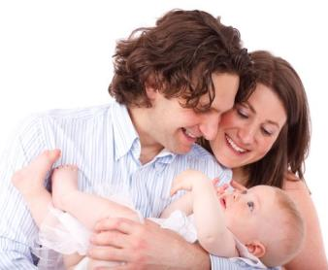 | Sur qui sourient  des enfants il y a parlent  des parents la photo à leur bébé
1.

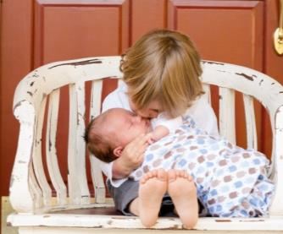 | un petit garçon un bébé on  sa mère Sur la embrasse  voit voir son père  photo qui joue

voit | Sur | voir
des amis | la fête | qui
on peut | boivent | mangent
font | une famille | la photo

Look at the two answers below and explain in detail to a partner what makes them different.
Que penses-tu de ton meilleur ami / ta meilleure amie?
- Je pense qu’il est gentil / qu’elle est gentille.
- Mon meilleur ami s’appelle Tom et il a seize ans comme moi. Il a les cheveux bruns et courts et les yeux bleus. On se connaît depuis notre enfance et on s’entend très bien car je pense qu’il est amusant et très sympa.

Practise asking and answering this question with a partner. Help each other to adapt and improve your replies and write the best version below.
Que penses-tu de ton meilleur ami / ta meilleure amie?

Choose three more questions from task B and prepare your answers.
Question | Answer

Now practise interviewing some other students using these questions. Give each other feedback on how to improve or extend the answers.

Exam practice tasks
Foundation assessment photo card  - Look at the photo during the preparation period.  - Make any notes you wish to on a separate piece of paper.  - Your teacher will then ask you questions about the photo and about the topic of friends and family.  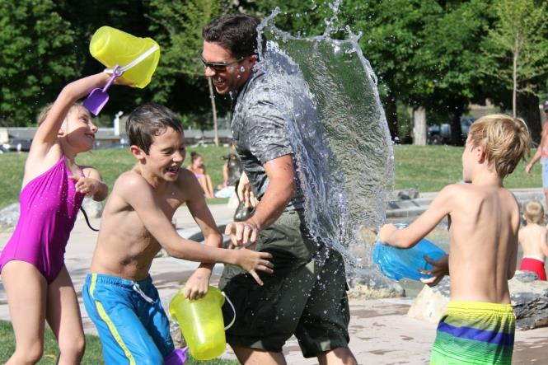  Your teacher will ask you the following three questions and then two more questions which you have not prepared.  - Qu’est-ce qu’il y a sur la photo?  - Est-ce que tu t’entends bien avec tes parents?  - Décris le frère / la sœur idéal(e). | Higher assessment photo card  - Look at the photo during the preparation period.  - Make any notes you wish to on a separate piece of paper.  - Your teacher will then ask you questions about the photo and about the topic of friends and family.  Your teacher will ask you the following three questions and then two more questions which you have not prepared.  - Qu’est-ce qu’il y a sur la photo?  - Quelles sont les qualités d’un bon ami / d’une bonne amie?  - Qu’est-ce que tu as fait le weekend dernier avec tes copains / tes copines?

Le mariage et la vie en couple

Write your answers for each question.
To support you, use or adapt the Foundation or Higher ideas on the following pages.
- Qu’est-ce qu’il y a sur la photo?

- Est-ce que tu veux te marier un jour?

- Décris le/la partenaire idéal/e.

- Combien d’enfants est-ce que tu voudrais avoir?

- Tu organises ton mariage. Décris-le.

Match up the French and the English questions in the grid below.
- Qu’est-ce qu’il y a sur la photo? |  | - Describe the ideal partner.
- Est-ce que tu veux te marier un jour? |  | - You are organising your wedding. Describe it.
- Décris le/la partenaire idéal(e). |  | - What is there in the photo?
- Combien d’enfants est-ce que tu voudrais avoir? |  | - Do you want to get married one day?
- Tu organises ton mariage. Décris-le. |  | - How many children would you like to have?

1 = | 2 = | 3 = | 4 = | 5 =

Match up the beginnings of the following sentences with their correct endings.
- Il y a un homme et une … |  | - avec l’amour de ma vie.
- Oui, je voudrais me marier … |  | - beaucoup d’invités.
- Il serait très gentil et … |  | - femme qui dansent.
- Je ne veux pas … |  | - très marrant.
- C’est un grand mariage avec … |  | - avoir d’enfants.

1 = | 2 = | 3 = | 4 = | 5 =

1. Qu’est-ce qu’il y a sur la photo?
Sur la photo | il y a  on voit  on peut voir | un couple  les mariés | qui | danse(nt).  s’amuse(nt).

2. Est-ce que tu veux te marier un jour?
Oui, je voudrais me marier | avec quelqu’un |  | qui me comprend.  de très sympa/riche.  qui partage mes centres d’intérêt.
 | car |  | je ne veux pas vivre seul/e.  je crois au mariage.  c’est important pour moi.
Non, je ne veux pas me marier |  | car | je veux rester indépendant/e.  je préfère rester célibataire.  je ne crois pas au mariage.  ça ne m’intéresse pas.

3. Décris le/la partenaire idéal/e.
Pour moi, il doit être  Pour moi, elle doit être | gentil/sympa/compréhensif/intelligent/marrant.  gentille/sympa/compréhensive/intelligente/marrante.
Il/Elle aurait | les cheveux bruns/blonds/roux.  les yeux bleus/bruns/noirs/noisette/gris.
À mon avis, | on s’entendrait bien.  on ferait plein de choses ensemble.  on aurait les mêmes centres d’intérêt.  on ferait du sport ensemble.

4. Combien d’enfants est-ce que tu voudrais avoir?
Je voudrais avoir … enfants car | j’aime beaucoup les enfants.  les enfants m’amusent énormément.  à mon avis ils sont marrants.  je n’ai pas peur des responsabilités.  je veux une famille nombreuse.  je pense que je serais un bon père / une bonne mère.
Je ne veux pas avoir d’enfants car | je déteste les enfants.  je n’ai pas beaucoup de patience.  ils m’ennuient.  je ne veux pas perdre ma liberté.  j’ai peur des responsabilités.

5. Tu organises ton mariage. Décris-le.
Si j’organise mon mariage, je veux qu’il soit |  | grand/petit/simple/pas trop cher.
Il y aurait | des fleurs  un groupe de musiciens  un gros gâteau  du champagne  toute ma famille et mes amis | et | on mangerait du caviar.  aussi un karaoké.  on pourrait danser toute la nuit.

Les réseaux sociaux et la technologie

Circle the options which make most sense in each sentence below.
1 | Je lis / parle jamais / régulièrement mes messages sur Facebook.
2 | J’aime bien regarde / regarder des vidéos marrantes / barbantes sur YouTube.
3 | Hier soir, j’ai téléchargé / télécharge ma série préférée sur ma tablette.
4 | J’ai acheté / J’achète souvent mes vêtements en ligne car c’est moins cher / intéressant qu’en magasin.
5 | J’utilise Internet pour faire des recherches / enquêtes pour mes devoirs car c’est plus lent / rapide.
6 | Le weekend prochain / Le weekend dernier, j’ai passé des heures sur mon PC à jouer / faire à mon jeu préféré.
7 | J’aime bien répondre / répondu à des quiz en ligne; je pense que c’est relaxant / ennuyeux.
8 | Snapchat, c’est génial! Cependant je préfère retrouver / parler mes amis au café car c’est plus sympa / nul.
9 | À mon avis, il y a trop de sites de téléchargement / télécharger et donc / mais on passe trop de temps sur Internet!
10 | Ma mère adore / déteste les réseaux sociaux; d’ailleurs elle ne possède pas de compte Facebook!

Match the questions and the answers in the grid below.
- As-tu un portable? |  | - Do you spend a lot of time on the internet?
- Qu’est-ce que tu fais d’habitude sur Internet? |  | - Do you have a mobile phone?
- Est-ce que tu passes beaucoup de temps sur Internet? |  | - Do you often shop online?
- Est-ce que tu préfères télécharger des films ou acheter des DVD? |  | - What do you usually do on the internet?
- Quels sont les avantages et les inconvénients des réseaux sociaux? |  | - What did you do on the internet last weekend?
- Qu’est-ce que tu as fait sur Internet le week-end dernier? |  | - Do you prefer downloading films or buying DVDs?
- Est-ce que tu fais souvent des achats en ligne? |  | - What are the advantages and disadvantages of social media?

1 = | 2 = | 3 = | 4 = | 5 = | 6 = | 7 =

Choose some of the words from each grid and put them in the right order to describe the photo. You won’t need all the words but start with ‘Sur’.
il y a | regarde | travaille
Sur | une dame | la télé
qui | sur son ordinateur | la photo

1.

Sur | téléchargent | qui
des enfants | sur l’ordinateur | des garçons
écoutent | la photo | voit
on | des filles | jouent

on peut | partage | voir
surfe | Sur | qui
un enfant | un homme | sur sa
une fille | tablette | la photo

Look at the two answers below and explain in detail to a partner what makes them different.
Qu’est-ce que tu fais d’habitude sur Internet?
- D’habitude, je mets des photos de mes amis sur Instagram.
- Je passe des heures sur Snapchat car ça me permet de rester en contact avec mes amis. Quand je suis sur Snapchat, j’aime partager des vidéos rigolotes ou des photos de mes amis. Je ne peux pas m’en passer!

Practise asking and answering this question with a partner. Help each other to adapt and improve your replies and write the best version below.
Qu’est-ce que tu fais d’habitude sur Internet?

Choose three more questions from task B and prepare your answers.
Question | Answer

Now practise interviewing some other students using these questions. Give each other feedback on how to improve or extend the answers.

Exam practice tasks
Foundation assessment photo card  - Look at the photo during the preparation period.  - Make any notes you wish to on a separate piece of paper.  - Your teacher will then ask you questions about the photo and about the topic of technology in everyday life.  Your teacher will ask you the following three questions and then two more questions which you have not prepared.  - Qu’est-ce qu’il y a sur la photo?  - Est-ce que tu passes beaucoup de temps sur Internet?  - Quel est ton site Internet préféré et pourquoi? | Higher assessment photo card  - Look at the photo during the preparation period.  - Make any notes you wish to on a separate piece of paper.  - Your teacher will then ask you questions about the photo and about the topic of technology in everyday life.  Your teacher will ask you the following three questions and then two more questions which you have not prepared.  - Qu’est-ce qu’il y a sur la photo?  - Qu’est-ce que tu as fait sur Internet le week-end dernier?  - Quels sont les avantages et les inconvénients des réseaux sociaux?

Les traditions et les célébrations

Write your answers for each question.
To support you, use or adapt the Foundation or Higher ideas on the following pages.
- Qu’est-ce qu’il y a sur la photo?

- Qu’est-ce que tu manges d’habitude à Noël?

- Qu’est-ce que tu penses de tes cadeaux?

- Qu’est-ce que tu vas acheter comme cadeaux pour ta famille à Noël?

- Si tu n’aimes pas ton cadeau, que fais-tu?

Match up the French and the English questions in the grid below.
- Qu’est-ce qu’il y a sur la photo? |  | - You don’t like your gift. What do you do?
- Qu’est-ce que tu manges d’habitude à Noël? |  | - What do you think of your presents?
- Qu’est-ce que tu penses de tes cadeaux? |  | - What is there in the photo?
- Qu’est-ce que tu vas acheter comme cadeaux pour ta famille à Noël? |  | - What do you usually eat at Christmas?
- Si tu n’aimes pas ton cadeau, que fais-tu? |  | - What are you going to buy for your family for Christmas?

1 = | 2 = | 3 = | 4 = | 5 =

Fill in the answers to the five questions with the missing words provided.
- Il y a une petite avec un de Noël.
- , je mange de la avec des de terre.
- J’aime mes car ils super.
- Je vais des DVD pour ma famille.
- Je l’ au magasin.
cadeaux | échange | fille | pommes | sont
dinde | d’habitude | cadeau | beaucoup | acheter

1. Qu’est-ce qu’il y a sur la photo?
Sur la photo | il y a  on voit  on peut voir | une fille  ma petite sœur | qui | veut ouvrir son cadeau.  est devant le sapin.

2. Qu’est-ce que tu manges d’habitude à Noël?
D’habitude à Noël, je mange beaucoup de choses délicieuses.
Par exemple, je mange de la dinde |  | avec | des pommes de terre.  des haricots verts.  de la purée.
Par contre  Cependant  En revanche | je ne mange jamais |  | de choux de Bruxelles  de carottes  d’huîtres
car  parce que | je trouve ça vraiment dégoûtant.  ça me donne envie de vomir.  ça me dégoûte.

3. Qu’est-ce que tu penses de tes cadeaux?
Je les aime beaucoup | car | je reçois toujours ce que j’ai choisi / je veux.  ils sont fantastiques/géniaux.  ma famille connaît bien mes goûts.
Parfois je ne les aime pas | car | je ne reçois pas ce que j’ai demandé.  ils sont nuls.  ma famille ne m’achète que des choses démodées.

4. Qu’est-ce que tu vas acheter comme cadeaux pour ta famille à Noël?
Je vais essayer d’acheter de beaux cadeaux pour ma famille.
Par exemple, je vais acheter …
une jolie montre  un appareil photo  une tablette  des jouets  des jeux vidéo |  | pour | mon père.  ma mère.  mon frère.  ma sœur.  mes cousins/cousines.
J’espère | que cela lui/leur fera plaisir.  qu’il/elle va aimer son cadeau.  qu’ils/elles vont aimer leur cadeau.  qu’il y aura des réductions.  trouver les bons cadeaux facilement.

5. Si tu n’aimes pas ton cadeau, que fais-tu?
Quand/si je n’aime pas mon cadeau …
je le revends sur Ebay / sur Internet.
j’essaie de l’échanger au magasin.
je le mets quelque part chez moi et je l’oublie.
je le donne à quelqu’un d’autre.
je le dis à celui/celle qui me l’a offert.

Les œuvres caritatives et le bénévolat

Write your answers for each question.
To support you, use or adapt the Foundation or Higher ideas on the following pages.
- Qu’est-ce qu’il y a sur la photo?

- Que penses-tu du bénévolat?

- Quel est le problème le plus grave dans le monde en ce moment?

- Qu’est-ce qu’on peut faire pour combattre la famine?

- Si tu étais riche, à quelle œuvre caritative donnerais-tu?

Match up the French and the English questions in the grid below.
- Qu’est-ce qu’il y a sur la photo? |  | - If you were rich, which charity would you give to?
- Que penses-tu du bénévolat? |  | - What is there in the photo?
- Quel est le problème le plus grave dans le monde en ce moment? |  | - What can we do to fight famine?
- Qu’est-ce qu’on peut faire pour combattre la famine? |  | - What do you think about volunteering?
- Si tu étais riche, à quelle œuvre caritative donnerais-tu? |  | - What is the most serious problem in the world at the moment?

1 = | 2 = | 3 = | 4 = | 5 =

Fill in the answers to the five questions with the missing words provided.
- Il y a une et un .
- À mon , le c’est important.
- Le problème le plus , c’est la .
- On faire des dons de .
- Je donnerais de l’ à Médecins sans .
Frontières | grave | femme | peut | argent
enfant | nourriture | guerre | avis | bénévolat

1. Qu’est-ce qu’il y a sur la photo?
Sur la photo | il y a  on voit  on peut voir | une femme | qui porte un jeune enfant.  avec son fils.
 |  | un enfant | qui a l’air triste / fatigué.  qui nous regarde.

2. Que penses-tu du bénévolat?
À mon avis, c’est essentiel | car | il est important d’aider les autres.  il est important d’être généreux.  il ne faut pas être égoïste.  il faut aider les gens qui sont dans le besoin.
Je pense que ça ne sert à rien | car | c’est une perte de temps.  ça ne résout pas les vrais problèmes.  c’est sans fin.  il y aura toujours des malheureux.

3. Quel est le problème le plus grave dans le monde en ce moment?
À mon avis, en ce moment …
il faut  on devrait  il est impératif de | combattre les maladies graves comme l’Ebola ou le sida.  empêcher le réchauffement climatique.  éradiquer la pauvreté; c’est inadmissible à notre époque!  combattre le terrorisme efficacement.  aider les pays en voie de développement.  permettre l’accès à l’eau potable pour tous.

4. Qu’est-ce qu’on peut faire pour combattre la famine?
Pour combattre la famine …
il faut  on devrait  on doit  on peut | organiser des collectes de nourriture dans les supermarchés.  envoyer des colis de nourriture aux pays qui souffrent de la famine.  organiser une manifestation pour interpeler l’opinion publique.  donner de l’argent aux organisations comme Oxfam.

5. Si tu étais riche, à quelle œuvre caritative donnerais-tu?
Si j’avais beaucoup d’argent, j’en donnerais …
à Médecins sans Frontières  à Amnesty International  à la Croix-Rouge  à Oxfam | pour aider les enfants malades.  pour libérer les prisonniers politiques.  pour aider les réfugiés.  pour créer un monde plus juste.

Les problèmes environnementaux

Fill in the gaps with the correct French words.
- gaspiller l’ - to waste energy.
- éteindre la - to turn off the lights.
- le chauffage – to turn down the heating.
- des produits bios – to buy organic products.
- économiser l’ - to save water.
- les transports en commun – to use public transport.
- recycler le et le - to recycle glass and paper.
- une au lieu d’un bain – to take a shower

instead of a bath.
- laisser le ouvert – to leave the tap running.
- utiliser sa tout le temps – to use your car all the time.

Write the numbers 1-10 from task A in the correct column below.
Il faut | Il ne faut pas

Match the questions and the answers in the grid below.
- Comment vas-tu au collège? |  | - What are the issues in your town?
- Qu’est-ce qu’il faut faire pour protéger l’environnement? |  | - What have you done to protect the environment?
- Que fais-tu pour protéger l’environnement? |  | - How do you get to school?
- Quels sont les problèmes dans ta ville? |  | - What should be done to protect the environment?
- Qu’est-ce que tu vas faire pour protéger l’environnement? |  | - What are you going to do to protect the environment?
- Qu’est-ce que tu as fait pour protéger l’environnement? |  | - What do you do to protect the environment?

1 = | 2 = | 3 = | 4 = | 5 = | 6 =

Choose some of the words from each grid and put them in the right order to describe the photo. You won’t need all the words but start with ‘Sur’.
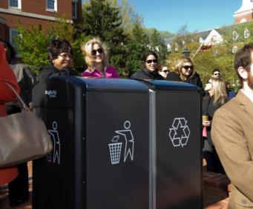 | des gens un garçon il y a  recyclage Sur des déchets  la photo bacs de et deux
- .

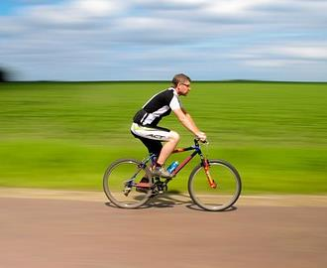 | Sur qui une femme  de la moto conduit on voit  un homme du vélo un enfant  du skate la photo fait

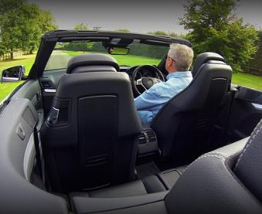 | un homme la photo voir  un jeune une femme Sur  on peut conduit voiture  qui une un vélo

Look at the two answers below and explain in detail to a partner what makes them different.
Que fais-tu pour protéger l’environnement?
- Je recycle le papier et le verre.
- Tous les jours, je prends une douche au lieu d’un bain car il faut économiser l’eau. De plus, je pense toujours à éteindre la lumière quand je quitte une pièce car à mon avis, il est important de protéger l’environnement.

Practise asking and answering this question with a partner. Help each other to adapt and improve your replies and write the best version below.
Que fais-tu pour protéger l’environnement?

Choose three more questions from task B and prepare your answers.
Question | Answer

Now practise interviewing some other students using these questions. Give each other feedback on how to improve or extend the answers.

Exam practice tasks
Foundation assessment photo card  - Look at the photo during the preparation period.  - Make any notes you wish to on a separate piece of paper.  - Your teacher will then ask you questions about the photo and about the topic of the environment.  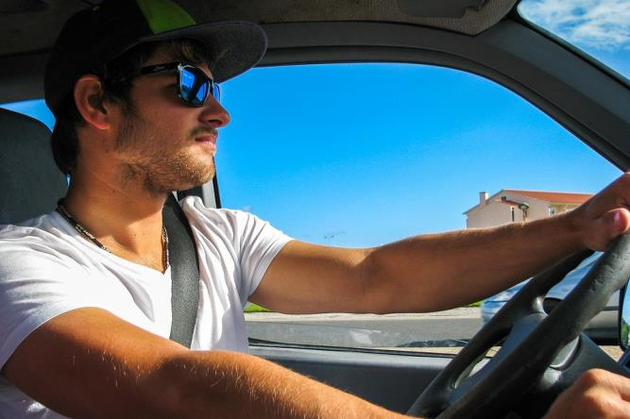  Your teacher will ask you the following three questions and then two more questions which you have not prepared.  - Qu’est-ce qu’il y a sur la photo?  - Qu’est-ce qu’il faut faire pour protéger l’environnement?  - Quels sont les problèmes dans ta ville? | Higher assessment photo card  - Look at the photo during the preparation period.  - Make any notes you wish to on a separate piece of paper.  - Your teacher will then ask you questions about the photo and about the topic of the environment.  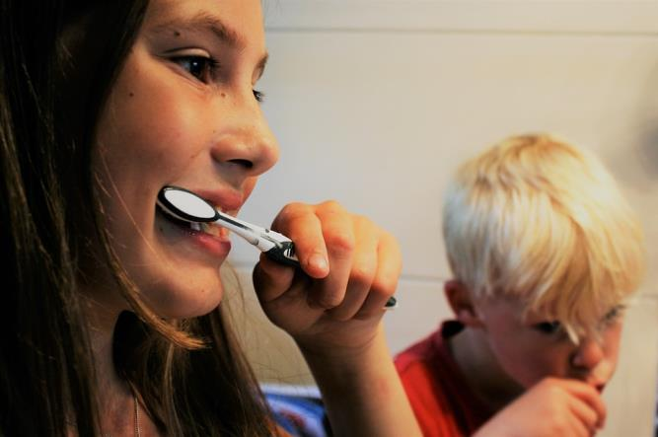  Your teacher will ask you the following three questions and then two more questions which you have not prepared.  - Qu’est-ce qu’il y a sur la photo?  - Qu’est-ce que tu as fait récemment pour protéger l’environnement?  - Qu’est-ce que tu vas faire à l’avenir?

La pauvreté et les sans-abris

Write your answers for each question.
To support you, use or adapt the Foundation or Higher ideas on the following pages.
- Qu’est-ce qu’il y a sur la photo?

- Que faut-il faire pour éliminer la pauvreté?

- Comment peut-on aider les sans-abri?

- Qu’est-ce qu’on pourrait faire pour réduire le chômage?

- Que ferais-tu si tu étais sans abri?

Match up the French and the English questions in the grid below.
- Qu’est-ce qu’il y a sur la photo? |  | - What would you do if you were homeless?
- Que faut-il faire pour éliminer la pauvreté? |  | - What is there in the photo?
- Comment peut-on aider les sans-abri? |  | - What could we do to reduce unemployment?
- Qu’est-ce qu’on pourrait faire pour réduire le chômage? |  | - What should be done to eliminate poverty?
- Que ferais-tu si tu étais sans-abri? |  | - How can we help homeless people?

1 = | 2 = | 3 = | 4 = | 5 =

Match up the beginnings of the following sentences with their correct endings.
- Il y a un … |  | - plus d’emplois.
- Il faut donner de l’argent à … |  | - sans-abri/SDF devant le magasin.
- On peut leur donner … |  | - dans la rue.
- On pourrait créer … |  | - de bonnes causes.
- Je mendierais … |  | - à manger.

1 = | 2 = | 3 = | 4 = | 5 =

1. Qu’est-ce qu’il y a sur la photo?
Sur la photo | il y a  on voit  on peut voir | une dame  un sans-abri  un SDF | qui | mendie.  a l’air malheureux/triste.  est assis(e) dans la rue.

2. Que faut-il faire pour éliminer la pauvreté?
Pour éliminer la pauvreté, je pense qu’ …
il faut  on devrait | donner de l’argent aux bonnes causes.  faire pression sur le gouvernement en signant des pétitions.  augmenter les bas salaires.  faire des dons à des banques alimentaires.  s’engager politiquement.

3. Comment peut-on aider les sans-abri?
À mon avis, on peut aider les sans-abri …
en | leur trouvant un logement.  faisant pression sur les hommes et les femmes politiques.  leur donnant à manger et à boire.  organisant des soupes populaires.

4. Qu’est-ce qu’on pourrait faire pour réduire le chômage?
Pour réduire le chômage …
on pourrait | donner un emploi à tout le monde.  créer plus d’emplois.  améliorer l’éducation.  encourager les gens à se former.

5. Que ferais-tu si tu étais sans-abri?
Si j’étais sans-abri | je demanderais de l’argent aux passants.  je mendierais.  j’essaierais de trouver un logement.  j’irais manger dans une soupe populaire.

Le travail et les choix de carrière

Label the pictures below with French jobs.
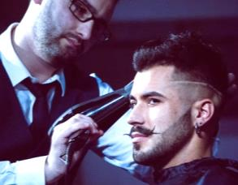 | 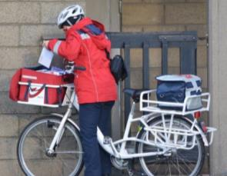 | 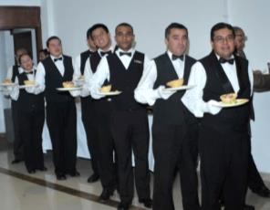
1. | 2. | 3.
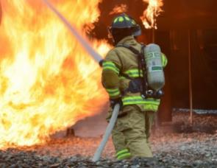 | 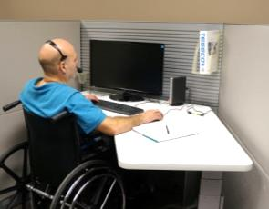 | 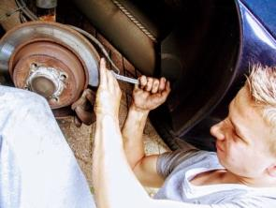
4. | 5. | 6.
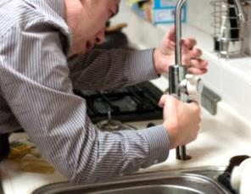
7. | 8. | 9.
10. | 11. | 12.

Match the questions and the answers in the box below.
- Voudrais-tu être prof? |  | - Where did you do your work experience?
- Est-ce que tu as un petit boulot le samedi? |  | - What job are you going to do in the future?
- Quel travail font tes parents? |  | - Do they like their job?
- Est-ce qu’ils aiment leur travail? |  | - Would you like to be a teacher?
- Quels sont les problèmes au travail à ton avis? |  | - Do you have a Saturday job?
- Où as-tu fait ton stage en entreprise? |  | - What job do your parents do?
- Quel métier est-ce que tu vas faire plus tard? |  | - What are the problems at work in your opinion?

1 = | 2 = | 3 = | 4 = | 5 = | 6 = | 7 =

What other questions might come up on this topic?

Choose some of the words from each grid and put them in the right order to describe the photo. You won’t need all the words but start with ‘Sur’.
il y a | des clients | la photo
à ses clients | Sur | une banquière
qui | un médecin | parle

1.
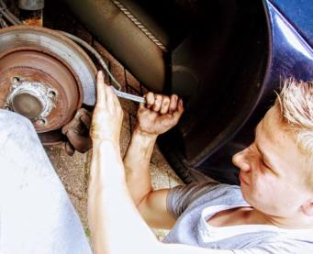 | Sur une voiture un mécanicien  un garage qui un car  on voit un menuisier un vélo  sauve répare la photo
2.
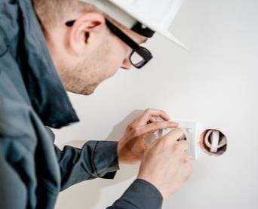 | un répare photo  on peut une ampoule voit  la Sur électricien  qui voir une prise
3.

Fill in the gaps for these model answers with the missing words provided.
- Je dans un centre de loisirs.
- Mon père est comptable dans un .
- Ma mère est dans un grand hôpital.
- Plus tard, je voudrais être car j’adore les langues.
- Je n’aime pas beaucoup mon job car le est . .
- À mon , au travail, le problème c’est la .
- Je pense que mon travail est .
- Au travail avec mes collègues car ils sont gentils.
- Plus tard, j’aimerais policier.
- Pendant mon stage , je me suis occupé(e) des enfants.
discrimination | mal payé | devenir | patron
je m’entends bien | bureau | à l’école primaire | travaille
prof d’espagnol | médecin | méchant | avis

Look at the two answers below and explain in detail to a partner what makes them different.
Où as-tu fait ton stage en entreprise?
- J’ai fait mon stage dans le garage de mon père.
- J’ai fait mon stage dans un garage pendant environ deux semaines. Je pense que c’était une expérience très positive car j’ai appris beaucoup de choses sur les voitures. De plus, le patron et mes collègues étaient toujours gentils.

Practise asking and answering this question with a partner. Help each other to adapt and improve your replies and write the best version below.
Où as-tu fait ton stage en entreprise?

Choose three more questions from task B and prepare your answers.
Question | Answer

Now practise interviewing some other students using these questions. Give each other feedback on how to improve or extend the answers.

Exam practice tasks
Foundation assessment photo card  - Look at the photo during the preparation period.  - Make any notes you wish to on a separate piece of paper.  - Your teacher will then ask you questions about the photo and about the topic of jobs and career choices.  Your teacher will ask you the following three questions and then two more questions which you have not prepared.  - Qu’est-ce qu’il y a sur la photo?  - Est-ce que tu as un petit boulot?  - Est-ce que tu aimes ton travail? | Higher assessment photo card  - Look at the photo during the preparation period.  - Make any notes you wish to on a separate piece of paper.  - Your teacher will then ask you questions about the photo and about the topic of jobs and career choices.  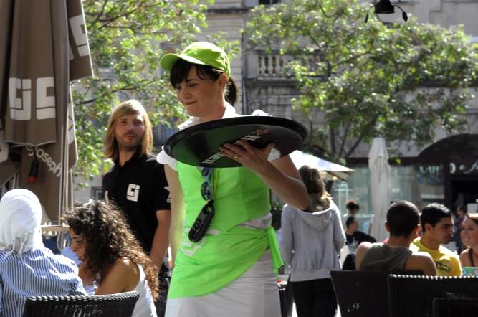  Your teacher will ask you the following three questions and then two more questions which you have not prepared.  - Qu’est-ce qu’il y a sur la photo?  - Quel travail font tes parents?  - Quel métier est-ce que tu vas faire plus tard?

Photo card answers
Photo cards answers

Les amis et la famille (pp.37-41)

1 = d | 2 = f | 3 = h | 4 = i | 5 = c | 6 = j
7 = l | 8 = k | 9 = b | 10 = a | 11 = g | 12 = e

1 = c | 2 = e | 3 = g | 4 = f | 5 = d | 6 = a | 7 = b

- Sur la photo il y a des parents qui sourient à leur bébé.
- Sur la photo on voit un petit garçon qui embrasse un bébé.
- Sur la photo on peut voir des amis qui font la fête.

Le mariage et la vie en couple (pp.42-45)
B.
1 = c | 2 = d | 3 = a | 4 = e | 5 = b
C.
1 = c | 2 = a | 3 = d | 4 = e | 5 = b

Les réseaux sociaux et la technologie (pp.46-50)
A.
- Je lis régulièrement mes messages sur Facebook.
- J’aime bien regarder des vidéos marrantes sur YouTube.
- Hier soir, j’ai téléchargé ma série préférée sur ma tablette.
- J’achète souvent mes vêtements en ligne car c’est moins cher qu’en magasin.
- J’utilise Internet pour faire des recherches pour mes devoirs car c’est plus rapide.
- Le weekend dernier, j’ai passé des heures sur mon PC à jouer à mon jeu préféré.
- J’aime bien répondre à des quiz en ligne; je pense que c’est relaxant.
- Snapchat, c’est génial! Cependant je préfère retrouver mes amis au café car c’est plus sympa.
- À mon avis, il y a trop de sites de téléchargement et donc on passe trop de temps sur Internet!
- Ma mère déteste les réseaux sociaux; d’ailleurs elle ne possède pas de compte Facebook!
B.
1 = b | 2 = d | 3 = a | 4 = f | 5 = g | 6 = e | 7 = c

C.
- Sur la photo, il y a une dame qui travaille sur son ordinateur.
- Sur la photo, on voit des enfants qui jouent sur l’ordinateur.
- Sur la photo, on peut voir une fille qui surfe sur sa tablette.

Les traditions et les célébrations (pp.51-54)
B.
1 = c | 2 = d | 3 = b | 4 = e | 5 = a
C.
- Il y a une petite fille avec un cadeau de Noël.
- D’habitude, je mange de la dinde avec des pommes de terre.
- J’aime beaucoup mes cadeaux car ils sont super.
- Je vais acheter des DVD pour ma famille.
- Je l’échange au magasin.

Les œuvres caritatives et le bénévolat (pp.55-58)
B.
1 = b | 2 = d | 3 = e | 4 = c | 5 = a
C.
- Il y a une femme et un enfant.
- À mon avis, le bénévolat c’est important.
- Le problème le plus grave, c’est la guerre.
- On peut faire des dons de nourriture.
- Je donnerais de l’argent à Médecins sans Frontières.

Les problèmes environnementaux (pp.59-63)
A.
- gaspiller l’énergie - to waste energy.
- éteindre la lumière - to turn off the lights.
- baisser le chauffage – to turn down the heat.
- acheter des produits bios – to buy organic products.
- économiser l’eau - to save water.
- utiliser les transports en commun – to use public transport.
- recycler le verre et le papier - to recycle glass and paper.
- prendre une douche au lieu d’un bain – to have a shower instead of a bath.
- laisser le robinet ouvert – to leave the tap running.
- utiliser sa voiture tout le temps – to use your car all the time.
B.
il faut | il ne faut pas
2 / 3 / 4 / 5 /6 / 7 / 8 | 1 / 9 / 10

C.
1 = c | 2 = d | 3 = f | 4 = a | 5 = e | 6 = b
D.
- Sur la photo, il y a des gens et deux bacs de recyclage.
- Sur la photo, on voit un homme qui fait du vélo.
- Sur la photo, on peut voir un homme qui conduit une voiture.

La pauvreté et les sans-abri (pp.64-66)
B.
1 = b | 2 = d | 3 = e | 4 = c | 5 = a
C.
1 = b | 2 = d | 3 = e | 4 = a | 5 = c

Le travail et les choix de carrière (pp.67-72)
A.
- coiffeur/coiffeuse | - facteur/factrice | - serveur/serveuse
- pompier | - secrétaire | - mécanicien/mécanicienne
- plombier | - professeur/professeure | - infirmier/infirmière
- policier | - cuisinier | - médecin
B.
1 = d | 2 = e | 3 = f | 4 = c | 5 = g | 6 = a | 7 = b
C.
- Sur la photo, il y a une banquière qui parle à ses clients.
- Sur la photo, on voit un mécanicien qui répare une voiture.
- Sur la photo, on peut voir un électricien qui répare une prise.
D.
- Je travaille dans un centre de loisirs.
- Mon père est comptable dans un bureau.
- Ma mère est médecin dans un grand hôpital.
- Plus tard, je voudrais être prof d’espagnol car j’adore les langues.
- Je n’aime pas beaucoup mon job car le patron est méchant.
- À mon avis, au travail, le problème c’est la discrimination.
- Je pense que mon travail est mal payé.
- Au travail je m’entends bien avec mes collègues car ils sont gentils.
- Plus tard, j’aimerais devenir policier.
- Pendant mon stage à l’école primaire, je me suis occupé(e) des enfants.

© Maryland GovPics, 2012, flic.kr/p/bvq9rS

General conversation

Teaching notes
This section of the pack is designed to help students prepare for the general conversation part of the exam and is made up of the following parts:
- Asking questions: tips, worksheets and dice speaking games.
- Key ingredients: differentiated ideas for language to include, common verbs in different tenses and worksheets with assessment grids.
- Practice questions: four suggested questions for each topic (making sixteen questions in total for each of the three themes), with a pair work speaking game for each theme. This allows students to prepare and practise some answers to learn in advance and to decide which will be their nominated conversation topic.

The themes and topics are organised as follows:
Themes | Topics
L’identité et la culture | - Les amis et la famille  - Les réseaux sociaux et la technologie  - Les passe-temps  - Les fêtes et les traditions francophones
Les questions locales, nationales et internationales | - Là où j’habite  - Les questions sociales  - Les questions globales  - Le tourisme
Les études et le travail | - Mes études  - La vie au collège  - Après le collège  - Le travail, le choix de carrière et les ambitions

Answers are provided at the end of the general conversation section, on pp.100-101.

Asking questions
During the general conversation part of the test you will have to ask your teacher a question. Remember, you’ll need to address your teacher as ‘vous’.
Top tip
When asked your opinion, give your answer and then ask your teacher their opinion on the topic you are discussing.
You could use the following language:
- Et vous? And you?
- Aimez-vous … ? Do you like … ?
- Que préférez-vous? What do you prefer?
- Qu’en pensez-vous? What do you think of it?
- Quel est votre avis sur … ? What is your opinion of … ?

Choose the best question to ask.
What question could you ask your teacher to complete each of the dialogues below? Use the tips above to help you. There might be more than one possibility.

Teacher: Tu préfères voyager à l’étranger ou rester en Grande-Bretagne?
Student: Je préfère voyager parce que c’est plus intéressant.
- ?

Teacher: Tu aimes la musique?
Student: Oui, j’adore la musique rock.
- . ?

Teacher: Quels sont les avantages et les inconvénients de ta ville ou ton village?
Student: Mon village est calme mais il n’y a pas de transports en commun donc je n’aime pas trop y habiter.
- ?
Teacher: Est-il interdit d’utiliser un portable dans ton collège? À ton avis c’est une bonne chose ou pas?
Student: On peut l’utiliser en classe pour faire des recherches sur Internet et à mon avis c’est très utile.
- . ?

Teacher: Que penses-tu du changement climatique? C’est grave?
Student: Oui, à mon avis c’est un des problèmes mondiaux les plus sérieux.
- ?

Top tip
When asked a question, give your answer and then adapt the same question to ask your teacher the same thing.
Example:
Teacher: Qu’est-ce que tu as fait en ville le weekend dernier?
Student: J’ai fait les magasins avec mes copains et j’ai acheté un nouveau portable. Qu’est-ce que vous avez fait?

Adapting questions
Adapt each of the questions asked by the teacher below in order to ask the same thing. Remember to use ‘vous’.
Teacher: Qui est ton meilleur copain / ta meilleure copine et pourquoi?
Student: Mon meilleur copain s’appelle Tom et je l’aime bien parce qu’il est super sympa et extrêmement amusant.
- ?

Teacher: À quelle fête française/francophone voudrais-tu assister?
Student: Je voudrais visiter Paris pour assister à la fête nationale le 14 juillet parce que j’ai vu des vidéos sur Internet. Je pense que le feu d’artifice est exceptionnel.
- ?

Teacher: As-tu regardé un bon film récemment?
Student: La semaine dernière j’ai regardé un film français, qui s’appelle Amélie.
- ?

Teacher: Qu’est-ce que tu vas faire pendant les grandes vacances?
Student: Je passerai trois semaines avec ma grand-mère à Édimbourg. J’attends cela avec impatience.
- ?

Teacher: Que ferais-tu si tu étais directeur de l’école?
Student: Je dirais qu’apprendre une langue étrangère est obligatoire pour tout le monde, y compris les profs!
- ?

Top tip
If you don’t understand a question, make sure you ask for clarification, as this can help you respond successfully. However, this won’t count as the question you need to ask!
You could say:
- Pouvez-vous répétez s’il vous plaît?
- Je ne comprends pas.

Make sure you can understand question words. Write the English below.
Français | Anglais
Où
Quand
Combien
Pourquoi
Quel / Quelle / Quels / Quelles
À quelle heure
Qui
Comment
Est-ce que …
Qu’est-ce que …

Dice speaking games
Use a dice and the speaking grids on the following pages to help you practise asking questions with a partner. If you need more support, start with the French grid first and translate the questions into English. Then move onto the English grid, using the French grid to check answers.

Instructions
- Take turns to roll twice in order to pick a specific square. For example, by rolling a one and then a two, you could choose to translate either ‘What is your opinion of the internet’ or ‘Do you prefer French or Spanish cuisine?’
- Translate the question in that square and if your partner agrees that the translation is correct, put a counter on that square or pencil your initials on it.
- The winner is the first person to get four squares in a row or the person with the most squares claimed at the end of the allotted time.
- Remember to use the ‘vous’ form in French, as you are practising questions to ask your teacher.

 | Et vous? | Préférez-vous la cuisine française ou espagnole? | Quel est votre avis sur les sans-abri? | Avez-vous regardé un documentaire récemment? | Quel est votre avis sur le football? | Aimez-vous voyager?
 | Quel est votre avis sur l’Internet? | Aimez-vous le sport? | Qu’est-ce que vous allez faire ce weekend? | Que feriez-vous si vous étiez riche? | Que préférez-vous, la natation ou la danse? | Quel est votre plat préféré?
 | Préférez-vous Twitter ou Snapchat? | Où voudriez-vous habiter? | Aimez-vous regarder les infos? | Que pensez-vous des devoirs? | Quel est votre avis sur le gouvernement? | Aimez-vous la musique rap?
 | Qui est votre chanteur préféré? | Que préférez-vous? | Qui est votre acteur préféré? | Quel est votre film préféré? | Préférez-vous le vin ou la bière? | Quelle est/était votre matière préférée?
 | Qu’est-ce que vous avez fait au collège hier? | Quel film voudriez-vous voir? | Aimez-vous faire la cuisine? | Qu’en pensez-vous? | Avez-vous regardé un film d’horreur? | Aimez-vous aller au cinéma?
 | Qu’est-ce que vous aimez boire? | Avez-vous des passetemps? | Quel est votre avis sur le recyclage? | Quelle est votre association caritative préférée? | Que préférez-vous, le français ou l’allemand? | Quels pays voudriez-vous visiter?

French speaking grid

English speaking grid
 | And you? | Do you prefer French or Spanish cuisine? | What is your opinion of the homeless? | Have you watched a documentary recently? | What is your opinion of football? | Do you like travelling?
 | What is your opinion of the internet? | Do you like sport? | What are you going to do this weekend? | What would you do if you were rich? | What do you prefer, swimming or dancing? | What is your favourite food?
 | Do you prefer Twitter or Snapchat? | Where would you like to live? | Do you like watching the news? | What do you think of homework? | What is your opinion of the government? | Do you like rap music?
 | Who is your favourite singer? | What do you prefer? | Who is your favourite actor? | What’s your favourite film? | Do you prefer wine or beer? | What is/was your favourite subject?
 | What did you do at school yesterday? | Which film would you like to see? | Do you like cooking? | What do you think of it? | Have you watched a horror film? | Do you like going to the cinema?
 | What do you like to drink? | Do you have any hobbies? | What is your opinion of recycling? | Which is your favourite charity? | What do you prefer, French or German? | Which country would you like to visit?

Key ingredients

Top tip
Show off your knowledge of French structures, vocabulary and tenses – and show how accurately you can use them at your own level. Here are some ideas of the type of language you could try and include in your answers, categorised into bronze, silver and gold levels. You can add your own ideas too!
To hit higher grades you will need to develop your answers, using more complex sentences, a range of different tenses and justified opinions, narrating events where relevant.

Bronze

Adjectives and adverbs
Adjectives | Adverbs
barbant / épatant / amusant / choquant / petit / grand | très / assez / peu / trop / vraiment / extrêmement / énormément
Ma mère est petite et amusante.* *Remember adjective agreements. | Mon frère est extrêmement embêtant.

Connectives and subordinate clauses
Connectives | Subordinate clauses
car / donc / ensuite / et / mais / ou / ou bien / puis / parce que | qui / que / où
J’aime ma maison car elle se trouve dans un endroit très tranquille. | Ma ville, qui se trouve dans le sud-est de l’Angleterre, a 45 000 habitants.
Opinions and justifications
Opinions | Justifications
j’adore / je déteste / je n’aime pas / je trouve / à mon avis / je pense que / je crois que | parce que / car / à cause de / puisque
J’adore le français parce que c’est intéressant et utile.

Comparatives and superlatives
Comparatives | Superlatives
plus … que / moins … que / aussi… que | le plus / le moins / le meilleur / le pire
Le salon est aussi grand que la salle à manger. | Mon prof de maths est le* plus strict.  *Change ‘le’ to ‘la’ or ‘les’ if necessary.

Time phrases (see verb tables on pp.88-89 for common verbs in three time frames)
Past | Present | Future
Hier  Avant  Auparavant  Le weekend dernier  L’été dernier  La semaine dernière | Aujourd’hui  De nos jours  Maintenant  En ce moment | Demain  À l’avenir  Plus tard
Use ‘depuis’ with the present tense: J’habite ici depuis cinq ans.

Silver

Include all the ideas from the bronze section above and add the following elements.

Direct and indirect pronouns
le / la / les | me / lui / leur | y
Je l’adore!  Je le déteste  Je la trouve difficile  Je les vois le weekend  Je l’ai vu(e) hier | Mes parents me donnent £10 par semaine.  Je lui ai dit que j’avais oublié mes devoirs. | J’adore le cinéma, j’y vais deux ou trois fois par mois.

Modal verbs
Modal verb | Example
devoir | Mon entraîneur dit que je devrais manger plus de fruits et de légumes.
savoir | Je ne sais pas ce que je vais faire plus tard dans la vie.
vouloir | Ma sœur ne veut pas chercher du travail.
pouvoir | Dans ma ville les touristes peuvent visiter le musée d’art moderne.

Perfect infinitive
Après avoir + past participle | Après avoir fini mes devoirs, je suis sorti.
Avoir + past participle | Je regrette d’avoir crié après mon prof.
Après être + past participle | Après être arrivé à l’aéroport je me suis rendu compte que j’avais oublié mon passeport.

Present participle
Je me suis cassé la jambe en jouant au football dans le parc.
J’aime faire mes devoirs en écoutant de la musique, c’est plus relaxant.

Pluperfect tense
Les vacances ont été désastreuses parce que nous sommes arrivés à la gare en retard et que le train était déjà parti.
Pour mon anniversaire j’ai reçu un livre mais c’était une histoire que j’avais lue quand j’étais plus jeune.

‘If’ sentences
si + present + future | Ce weekend, s’il fait beau, nous irons à la plage.
si + imperfect + conditional | Si cette matière était facile je comprendrais facilement.
si + pluperfect + conditional perfect | Si j’avais eu le choix j’aurais choisi l’italien (au lieu de l’allemand).

Gold

Include the ideas from the bronze and silver sections and add the following elements.

Compound verb tenses
Conditional perfect | J’aurais fait mes devoirs avec plaisir mais j’étais malade.
 | Elle serait allée à la fête avec joie mais personne ne l’a invitée.
Future perfect | Quand j’aurai 18 ans j’aurai fini mes examens et je partirai en vacances.  D’ici dix ans il sera parti vivre à l’étranger.

Passive voice
Future | La nouvelle gare sera ouverte dans deux mois.
Perfect | Le cinéma a été fermé à cause de l’incendie.
Imperfect | Le jardin était couvert de neige.

Subjunctive mood
bien que | Bien que je fasse rarement de l’exercice, je suis en forme.
pour autant que | Pour autant que je sache, le nouveau restaurant est très fréquenté par les touristes.
je ne pense pas que | Je ne pense pas que les devoirs soient nécessaires.
il faut que | Au collège il faut que nous soyons polis et à l’heure.
il est nécessaire que | Pour être en forme il est nécessaire qu’on boive suffisamment d’eau.

Verb tables
Common present tense verbs
Je suis | I am | Il/Elle est | He/She is
J’ai | I have | Il/Elle a | He/She has
Je fais | I do/make | Il/Elle fait | He/She does/makes
Je vais | I go | Il/Elle va | He/She goes
Je mange | I eat | Il/Elle mange | He/She eats
Je regarde | I watch | Il/Elle regarde | He/She watches
Je joue | I play | Il/Elle joue | He/She plays
J’écoute | I listen | Il/Elle écoute | He/She listens
Je bois | I drink | Il/Elle boit | He/She drinks
Je travaille | I work | Il/Elle travaille | He/She works
Je lis | I read | Il/Elle lit | He/She reads
Je porte | I wear | Il/Elle porte | He/She wears

Common perfect/imperfect tense verbs
J’ai été | I have been | J’étais | I was / used to be
J’ai eu | I have had | J’avais | I had / used to have
J’ai fait | I did/made | Je faisais | I used to do/make
Je suis allé(e) | I went | J’allais | I used to go
J’ai mangé | I ate | Je mangeais | I used to eat
J’ai regardé | I watched | Je regardais | I used to watch
J’ai joué | I played | Je jouais | I used to play
J’ai écouté | I listened | J’écoutais | I used to listen
J’ai bu | I drank | Je buvais | I used to drink
J’ai travaillé | I worked | Je travaillais | I used to work
J’ai lu | I read | Je lisais | I used to read
J’ai porté | I wore | Je portais | I used to wear

Common future/conditional tense verbs
Je serai | I will be | Je serais | I would be
J’aurai | I will have | J’aurais | I would have
Je ferai | I will do/make | Je ferais | I would do/make
J’irai | I will go | J’irais | I would go
Je mangerai | I will eat | Je mangerais | I would eat
Je regarderai | I will watch | Je regarderais | I would watch
Je jouerai | I will play | Je jouerais | I would play
J’écouterai | I will listen | J’écouterais | I would listen
Je boirai | I will drink | Je boirais | I would drink
Je travaillerai | I will work | Je travaillerais | I would work
Je lirai | I will read | Je lirais | I would read
Je porterai | I will wear | Je porterais | I would wear

Assessment grids: school

Identify which ingredients have been included in this student’s answer on the topic of school subjects. Tick all those used.
Question: Parle-moi de tes matières au collège.
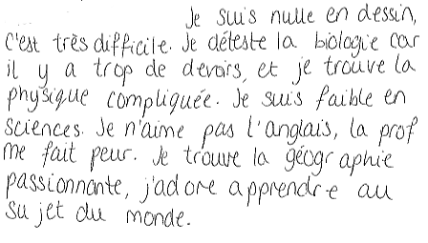

adjectives | adverbs | connectives | subordinate clauses
opinions | justifications | comparatives | superlatives
pronouns | negatives | present tense (‘je’ form) | present tense (form other than ‘je’)
past | future | compound tense | modal verbs

- Write a similar answer to the same question, adding one or more extra ingredients from the assessment grid.
Question: Parle-moi de tes matières au collège.

- Swap your work with a partner and tick all the ingredients used in their work.
adjectives | adverbs | connectives | subordinate clauses
opinions | justifications | comparatives | superlatives
pronouns | negatives | present tense (‘je’ form) | present tense (form other than ‘je’)
past | future | compound tense | modal verbs

- Write some feedback for your partner on what they did well and what they could improve.
Feedback

Assessment grids: family
- Identify which grammatical ingredients have been included in this student’s answer on the topic of the family. Tick all those used.
Question: Décris ta famille.
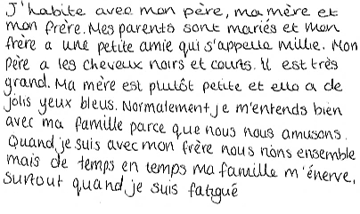

adjectives | adverbs | connectives | subordinate clauses
opinions | justifications | comparatives | superlatives
pronouns | negatives | present tense (‘je’ form) | present tense (form other than ‘je’)
past | future | compound tense | modal verbs

- The first part of the answer above uses short sentences. Rearrange the sentence parts below to form longer sentences. Translate the sentences into English.

assez sympas | qui sont mariés, | Mes parents, | sont normalement | et gentils

s’appelle Mathis | avec qui je | souvent, | me dispute | Mon frère,

amie, Millie, | Il sort | trois ans | avec sa petite | depuis

l’île Maurice, | Mon père, | a les cheveux | qui vient de | noirs et courts

minuscule | beaucoup plus | grand que ma | Mon père est | mère, qui est

Practice questions
L’identité et la culture

Les amis et la famille
- Décris ta famille. Elle est grande ou petite?
- Qui est ton meilleur copain / ta meilleure copine? Quelles sont ses qualités?
- Tu t’entends bien avec ta famille? Pourquoi / pas?
- Aimerais-tu te marier / avoir des enfants à l’avenir?

Les réseaux sociaux et la technologie
- Combien de temps passes-tu sur Internet chaque semaine? Tu préfères quels sites?
- Est-il interdit d’utiliser un portable dans ton collège? C’est une bonne chose ou pas?
- Serais-tu capable de passer une semaine sans accès Internet? Que ferais-tu pour passer le temps?
- Que penses-tu des voitures autonomes? Tu voudrais voyager dans une voiture sans conducteur? Pourquoi (pas)?

Les passe-temps
- Quel est ton sport préféré? Tu y joues souvent?
- Qu’est-ce que tu as fait le weekend dernier? C’était comment?
- Est-ce que tu as suffisamment de temps libre? Pourquoi (pas)?
- Quels étaient tes passe-temps quand tu étais plus jeune? Est-ce qu’ils étaient très différents de ce que tu fais maintenant?

Les fêtes et les traditions francophones
- Décris la fête nationale française. Elle a lieu quand et pourquoi?
- Est-il important que la France fête sa culture? Pourquoi?
- À quelle fête française / francophone aimerais-tu assister?
- Penses-tu que les fêtes françaises soient meilleures que les fêtes britanniques? Pourquoi (pas)?

Snakes and ladders speaking game
Roll a dice to move forward. Answer the question you land on or move back one square. Climb up ladders and slide down snakes.
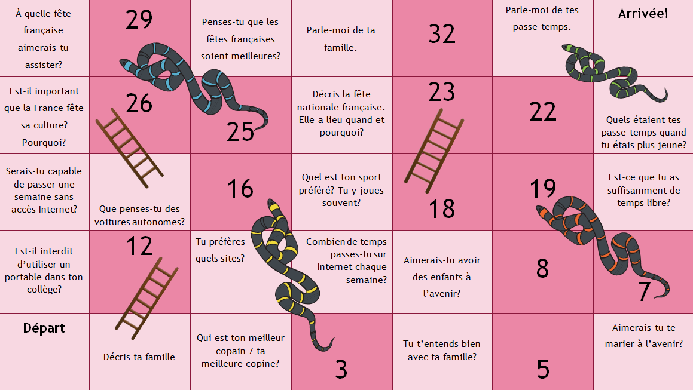

Practice questions
Les questions locales, nationales et internationales

Là où j’habite
- Depuis quand habites-tu ta ville / ton village?
- Quels sont les avantages et les inconvénients de ta ville / ton village?
- Qu’est-ce que tu as fait en ville le weekend dernier? Avec qui? C’était comment?
- Qu’est-ce que les touristes peuvent voir / visiter dans ta région?

Les questions sociales
- Quels sont les problèmes de ta région? (Le chômage? La pollution? Les SDF?)
- Que penses-tu des journaux de rue comme The Big Issue?
- Est-ce que ton collège organise des événements pour collecter des fonds pour les associations caritatives? Si oui, qu’est-ce que vous faites?
- Si tu étais maire, que ferais-tu pour améliorer ta ville / ton village?

Les questions globales
- Que penses-tu du changement climatique? Est-il très grave à ton avis?
- Tu t’intéresses à la politique? Pourquoi (pas)?
- Si tu étais Premier ministre, que ferais-tu pour améliorer la situation mondiale?
- Est-ce que les pays riches doivent aider les pays en voie de développement? Vaut-il mieux leur offrir de l’argent ou quelque chose d’autre?

Le tourisme
- Préfères-tu (préférerais-tu) passer tes vacances en Grande-Bretagne ou à l’étranger? Pourquoi?
- Quels sont les avantages et les inconvénients d’aller en vacances en famille?
- Comment seraient tes vacances idéales?
- Comment aimais-tu passer tes vacances quand tu étais plus jeune?

Dice pairwork
- Roll either one or two dice and complete the sentence that matches the total.
- Rolled the same number as your partner? Use their answer and adapt it or improve it.
- Rolled the same number twice? Extend your answer, using connectives, opinions and reasons.
- Extension: add a sentence using a different tense.
1 | Les avantages de ma ville sont | 7 | À mon avis le changement climatique est
2 | Le weekend dernier | 8 | Je pense que la politique est
3 | Les touristes peuvent | 9 | Si j’étais Premier ministre
4 | Les problèmes de ma région sont | 10 | Les inconvénients des voyages en famille sont
5 | Mon collège organise | 11 | Mes vacances idéales seraient
6 | Si j’étais maire | 12 | Quand j’étais plus jeune

Practice questions
Les études et le travail

Mes études
- Parle-moi de tes matières au collège.
- Pourquoi est-il important d’apprendre une langue étrangère à ton avis?
- Y a-t-il une matière que tu aimerais interdire? Laquelle et pourquoi?
- Penses-tu que les devoirs soient nécessaires? Pourquoi? Combien en fais-tu chaque soir?

La vie au collège
- Décris une journée typique à ton collège.
- Que fais-tu comme activités parascolaires?
- Parle-moi de ton uniforme scolaire.
- Si tu étais directeur / directrice dans ton collège, que ferais-tu pour l’améliorer?

Après le collège
- Quels sont tes projets pour l’année prochaine? Tu aimerais faire un apprentissage?
- En quoi le lycée est-il différent du collège? (uniforme? plus d’indépendance?)
- Penses-tu que les jeunes de 16 ans devraient pouvoir quitter l’école pour chercher du travail? Pourquoi (pas)?
- Quels sont les inconvénients et les avantages d’une année sabbatique avant de continuer ses études?

Le travail, les choix de carrière et les ambitions
- Préférerais-tu travailler en équipe ou seul? Pourquoi?
- Y a-t-il un travail que tu ne voudrais pas faire? Lequel? Pourquoi?
- Quel était ton rêve quand tu étais petit(e)? Tu voulais faire quoi comme métier? Tes ambitions ont-elles changé? Pourquoi?
- Quels sont les aspects les plus importants pour toi en ce qui concerne le travail? (l’argent / la contribution à la société / être content(e) / travailler à temps partiel?)

Four in a row speaking game
Play with a partner – the aim is to get four circles in a row by talking on the given topic. Extension idea: decide in advance how long your answers should be and time each other.
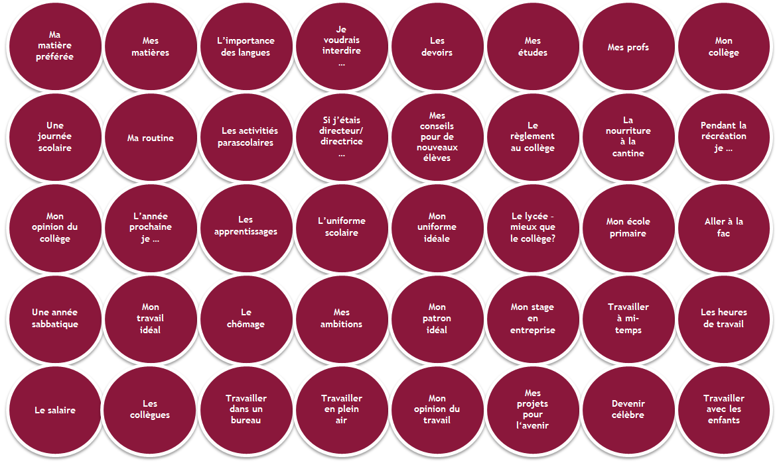

H1 - Photo cards
General conversation answers
Asking questions (pp.77-80)
A.
- Que préférez-vous?
- Et vous?
- Aimez-vous votre ville?
- Quel est votre avis sur les portables en classe?
- Qu’en pensez-vous?

B.
- Qui est votre meilleur copain?
- À quelle fête voudriez-vous assister?
- Avez-vous regardé un film (français) récemment?
- Qu’est-ce que vous allez faire?
- Que feriez-vous?

C.
Français | Anglais
Où | Where
Quand | When
Combien | How much / how many
Pourquoi | Why
Quel / Quelle / Quels / Quelles | Which / what
À quelle heure | At what time
Qui | Who
Comment | How
Est-ce que … | Is it that … (introduces a question)
Qu’est-ce que … | What …

Assessment grids: school (p.90)

adjectives | adverbs | connectives | subordinate clauses
opinions | justifications | comparatives | superlatives
pronouns | negatives | present tense (‘je’ form) | present tense (form other than ‘je’)
past | future | compound tense | modal verbs

Assessment grids: family (p.92)

adjectives | adverbs | connectives | subordinate clauses
opinions | justifications | comparatives | superlatives
pronouns | negatives | present tense (‘je’ form) | present tense (form other than ‘je’)
past | future | compound tense | modal verbs

Rearranged sentences with translations (p.93 ex. B)

  - Mes parents, qui sont mariés, sont normalement assez sympas et gentils.
My parents, who are married, are normally quite nice and kind.

  - Mon frère, avec qui je me dispute souvent, s’appelle Mathis.
My brother, with whom I often argue, is called Mathis.

  - Il sort avec sa petite amie, Millie, depuis trois ans.
He has been going out with his girlfriend, Millie, for three years.

  - Mon père, qui vient de l’île Maurice, a les cheveux noirs et courts.
My father, who comes from Mauritius, has short, black hair.

  - Mon père est beaucoup plus grand que ma mère qui est minuscule!
My father is a lot taller than my mother who is tiny!

H1 - Photo cards
Revision

Teaching notes
In this section of the pack, you will find resources to help students to revise before the speaking exam. Answers are provided at the end of the revision section, on p.112.

Role-play revision
- Mind-map template

This blank template can be copied and used multiple times to revise role-play language on any topic.

Photo card revision
        - Word sort

This worksheet contains key words and phrases to be categorised to help describe any photo. The headings also allow students to add their own vocabulary ideas.
        - Inference grids

Each inference grid has a photo at its centre and is designed to generate vocabulary and ideas as a stimulus for speaking. Four grids are provided on the topics of mobile phones, films, festivals and relationships. However, the grids are easily adaptable to other topics – simply replace the photo with one of your choice.

General conversation revision
- Pass the parcel speaking activity

Cut up the questions provided on one or more of the themes. Each page of questions relates to one theme (l’identité et la culture; les questions locales, nationales et internationales; les études et le travail).
Fold up each question and put them into a sealable sandwich/freezer bag, writing the theme on the bag. Students sit in a circle or in rows and pass the bag of questions along, while you play some music.
Pause the music at random intervals. When the music stops, the student holding the bag picks out a question paper, reads out the question and answers it.
The question paper is then refolded and put back into the bag. Restart the music and the game. Try to ensure that all students have a turn!

Mind-map template
Use this mind-map template to revise for any role-play topic.

- Write the topic in the centre of the mind map.
- Note useful opinions, nouns and adjectives, verbs and questions for the topic.
- Try to predict what you could be asked for the unprepared question.
- Compare and share your ideas with a partner or small group.

Opinions |  | Topic |  | Nouns and adjectives
Verbs |  | ! |  | Questions

hemes

Word sort
- Categorise the words in the box below under the headings provided.
- There are four words for each category.
- Then add more of your own ideas to each category.

Introducing the photo | Where in the photo | People
Physical descriptions | Character/mood | Verbs
Geographical locations | Location details | Describing the location
Opinions | Conjectures | Reasons
en ville / chaud / une femme / à l’extérieur / marcher / isolé / à la montagne à gauche / on peut voir / puisque / à cause de / parler / dans une pièce
mince / une fille / animé / fatigué / froid / dans la rue / sur la photo il y a pour autant que je sache / je dirais que / on peut deviner que / à la plage
je pense que / peut-être / car / parce que / il me semble que / un homme content / s’amuser / cheveux / sourire / derrière / timide / devant
sur l’image on voit / je crois que / je peux voir / à la campagne / à l’intérieur
à droite / triste / de taille moyenne / un garçon / avoir l’air de / yeux

Inference grid – mobile phones
3. Write statements or give opinions which can be inferred from the picture.
2. Write phrases or expressions to describe the scene.
1. Label the photo with nouns and verbs.
© Jsellger2 , 2014, flic.kr/p/npoYx2

Inference grid – films

3. Write statements or give opinions which can be inferred from the picture.
2. Write phrases or expressions to describe the scene.
1. Label the photo with nouns and verbs.
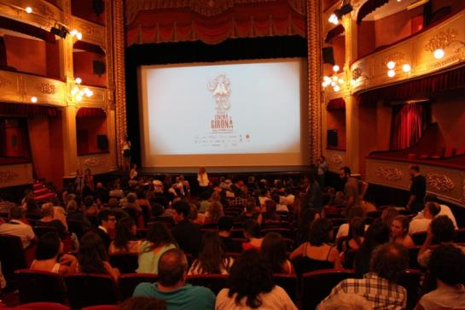

Inference grid – festivals

3. Write statements or give opinions which can be inferred from the picture.
2. Write phrases or expressions to describe the scene.
1. Label the photo with nouns and verbs.

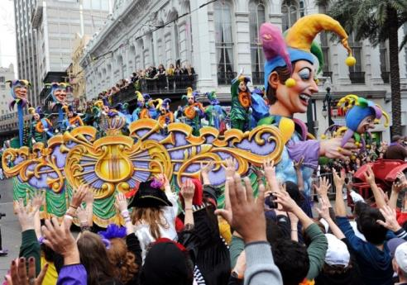
© New Orleans Celebrates Mardi Gras/ Credit: Cheryl Gerber / Getty Images News / Getty Images/ Universal Images Group / Copyright © Cheryl Gerber / For Education Use Only. This and millions of other educational images are available through Britannica Image Quest. For a free trial, please visit www.britannica.co.uk/trial

Inference grid – relationships

3. Write statements or give opinions which can be inferred from the picture.
2. Write phrases or expressions to describe the scene.
1. Label the photo with nouns and verbs.

© Frederick Dennstedt, 2008, flic.kr/p/4V3iV6

L’identité et la culture
Décris ta famille. | Qui est ton meilleur copain / ta meilleure copine?
Tu t’entends bien avec ta famille? Pourquoi (pas)? | Aimerais-tu te marier / avoir des enfants à l’avenir?
Combien de temps passes-tu sur Internet chaque semaine? | Est-il interdit d’utiliser un portable dans ton collège?
Serais-tu capable de passer une semaine sans accès Internet? | Que penses-tu des voitures autonomes?
Quel est ton sport préféré? | Qu’est-ce que tu as fait le weekend dernier? C’était comment?
Est-ce que tu as suffisamment de temps libre? Pourquoi (pas)? | Quels étaient tes passe-temps quand tu étais plus jeune?
Décris la fête nationale française. | Est-il important que la France fête sa culture? Pourquoi?
À quelle fête française/francophone aimerais-tu assister? | Penses-tu que les fêtes françaises soient meilleures que les fêtes britanniques? Pourquoi (pas)?

Les questions locales, nationales et internationales
Depuis quand habites-tu ta ville / ton village? | Quels sont les avantages et les inconvénients de ta ville / ton village?
Qu’est-ce que tu as fait en ville le weekend dernier? Avec qui? C’était comment? | Qu’est-ce que les touristes peuvent voir/visiter dans ta région?
Quels sont les problèmes de ta région? | Que penses-tu des journaux de rue comme The Big Issue?
Est-ce que ton collège organise des événements pour collecter des fonds pour les associations caritatives? | Si tu étais maire, que ferais-tu pour améliorer ta ville / ton village?
Que penses-tu du changement climatique? | Tu t’intéresses à la politique? Pourquoi (pas)?
Si tu étais Premier ministre, que ferais-tu pour améliorer la situation mondiale? | Est-ce que les pays riches doivent aider les pays en voie de développement?
Préfères-tu (préférerais-tu) passer tes vacances en Grande Bretagne ou à l’étranger? Pourquoi? | Quels sont les avantages et les inconvénients des vacances en famille?
Comment seraient tes vacances idéales? | Comment aimais-tu passer tes vacances quand tu étais plus jeune?

Les études et le travail
Parle-moi de tes matières au collège. | Pourquoi est-il important d’apprendre une langue étrangère à ton avis?
Y a-t-il une matière que tu aimerais interdire? Pourquoi? | Penses-tu que les devoirs soient nécessaires? Pourquoi?
Décris une journée typique à ton collège. | Que fais-tu comme activités parascolaires?
Si tu étais directeur/directrice dans ton collège, que ferais-tu pour l’améliorer? | Parle-moi de ton uniforme scolaire
Quels sont tes projets pour l’année prochaine? | En quoi le lycée est-il différent du collège?
Penses-tu que les jeunes de 16 ans devraient pouvoir quitter l’école pour chercher du travail? Pourquoi (pas)? | Quels sont les inconvénients et les avantages d’une année sabbatique avant de continuer ses études?
Préférerais-tu travailler en équipe ou seul? Pourquoi? | Y a-t-il un travail que tu ne voudrais pas faire? Pourquoi?
Quel était ton métier de rêve quand tu étais petit(e)? Pourquoi? | Quels sont les aspects les plus importants pour toi en ce qui concerne le travail?

H1 - Photo cards
Revision answers

Word sort (p.104)

Introducing the photo | Where in the photo | People
on peut voir  sur la photo il y a  sur l’image on voit  je peux voir | à gauche  devant  derrière  à droite | une fille  une femme  un garçon  un homme
Physical descriptions | Character/mood | Verbs
de taille moyenne  mince  yeux  cheveux | fatigué  content  timide  triste | marcher  parler  s’amuser  sourire
Geographical locations | Location details | Describing the location
à la montagne  en ville  à la plage  à la campagne | à l’intérieur  à l’extérieur  dans une pièce  dans la rue | chaud  animé  froid  isolé
Opinions | Conjectures | Reasons
je pense que  il me semble que  je crois que  avoir l’air de | pour autant que je sache  je dirais que  on peut deviner que  peut-être | puisque  à cause de  car  parce que

